高寒灾害链的物理约束建模
与不确定性评估
——以吉隆县冰崩—泥石流链式风险为例
2026 年 MathorCup 数学应用挑战赛
大数据竞赛赛道 B · 初赛论文
附件实证分析 · 可复现算法 · 情景仿真
说明：本文依据用户提供的赛题与可读取附件形成。事件叙述采用赛题设定，未将其视为独立核实的新闻事实。所有数值区分观测计算、代理任务验证与未标定参数情景；不以情景结果代替真实灾害预报。
摘 要
针对吉隆县高寒山区“冰崩—碎屑流—泥石流—山洪”链式风险，本文建立由数据审计、近地层物理特征、条件稳定性、空间成员评分、分块区间预测与守恒型地形流动情景组成的可复现框架。研究把可由附件识别的量与依赖额外观测的量分开，避免用单事件、沟域编录或未标定仿真冒充经过验证的预报。
问题一对四类各52,584个小时标签执行质量控制，在截至事件前的24小时窗口与155个季节—时刻匹配历史窗口之间比较稳健异常。前五项为40厘米土壤含水率、2米气温、24小时正积温、净辐射和72小时正积温，标准化差异依次为2.177、1.959、1.619、1.289和1.212。含水率首位的年簇重抽排名不稳定，气温与积温具有冗余。事件前本站24与72小时累计雨量均为零，不能将本站暴雨作为已证实触发原因。
问题二将DEM重投影至米制坐标，以无限边坡和线性水库推导条件水力阈值，并用整沟域留出及2千米缓冲空间验证比较正则化逻辑回归与ExtraTrees。逻辑回归平均AUC约0.719，优于复杂树模型约0.699；结果仅为编录沟域成员评分。基准参数下30°浅层土坡的临界饱和比约0.427，属于未标定情景。外部遥感与气象接口被网络代理阻断，新增数值补充尚未完成。
问题三完成6小时超前气温代理的分位数回归与日块共形校准：2025独立年度测试MAE为1.411℃，365日中348日获得整日同时覆盖，覆盖率95.34%，平均区间宽12.14℃。这些成绩不属于泥石流触发时间预测。因附件没有独立灾害发生时间与连续非事件档案，真实事件的95%预测区间、预警提前量及覆盖率当前不可识别；本文给出相应风险率—生存函数算法和明确拒绝伪造标签的实现。
问题四以真实DEM与冰川厚度构造11组释放—阻力情景，实施守恒数值计算、静止平衡与网格敏感性检查。独立数值审查用于识别和排除在零动量下依靠人工质量扩散传播的伪结果。最终结论受模型近似、参数未标定和地形尺度限制，所有传播距离与首达时间均保留情景含义。研究输出完整代码、中间数据、逐张600 dpi透明TIFF及EPS矢量图件，以及可编辑原生公式的Word和PDF。
关键词：高寒灾害链；边界层过程；正例—未标记学习；分块共形预测；守恒型有限体积；可识别性
目 录
1 问题重述与研究框架 1
1.1 研究对象与四问之间的逻辑联系 1
1.2 可识别性优先的建模原则 1
2 数据审计、假设与符号 2
2.1 数据来源、时空基准与证据边界 2
2.2 质量控制与缺测传播 2
2.3 工作假设与适用范围 3
2.4 附件审计结果与证据等级 4
3 问题一：边界层过程与事件关联 7
3.1 从热力稳定度到湍流交换的物理特征 7
3.2 辐射、土壤水热与融水潜势 8
3.3 同季节匹配与稳健异常排序 9
3.4 长期气温背景与灾前天气解释 10
3.5 事件窗口的实测结果及前五特征解释 11
3.6 长期气温背景与窗口敏感性 18
4 问题二：物理约束与空间易发性 18
4.1 投影、地形导数与汇流结构 18
4.2 由有效应力推导临界含水条件 20
4.3 正例—未标记空间学习与登记机制 21
4.4 可解释基线、非线性模型与空间阻塞验证 22
4.5 空间验证、临界参数与冰川源区的实际结果 24
4.6 外部遥感与气象补充：已完成的技术核查和剩余条件 33
5 问题三：预警时间与不确定性 34
5.1 时间预报目标的规范定义 34
5.2 为什么一次已知灾害不能验证95%覆盖率 35
5.3 六小时气温预测区间的可检验代理实验 36
5.4 按日分块的保形校准及其适用条件 36
5.5 提前量、传播时间与空间距离的区分 37
5.6 已执行的代理预测实验与真实预警的可识别边界 38
6 问题四：守恒型灾害链情景仿真 42
6.1 深度平均质量与完整水平动量方程 42
6.2 各向同性Voellmy阻力与停止条件 43
6.3 地形约束界面与半步矢量预测 44
6.4 正性限制器与质量守恒更新 45
6.5 上风动量输运与整步压力—阻力校正 46
6.6 数值参数、释放情景与验证指标 46
6.7 展布、到达与情景包络的规范报告 48
6.8 参数、数值检验与仿真结果的可解释范围 48
7 稳健性、局限与防灾策略 56
7.1 不确定性的来源与传播链 56
7.2 人口暴露与防灾行动的审慎连接 57
7.3 从风险分数到可执行预警的决策阈值 57
7.4 防灾策略与数据补齐优先级 58
参考文献 59

1 问题重述与研究框架

1.1 研究对象与四问之间的逻辑联系
题目研究的是吉隆高寒山区“冰崩—碎屑流—泥石流—山洪”灾害链。地形势能决定物质能否快速下移，冰川和坡面松散物质决定可动员的物源，降雨、融水及冰体失稳决定触发过程，沟谷约束与沿程阻力共同决定传播和到达。因而，仅用降雨强度训练单一分类器，或者仅凭一次已知灾害的发生日期反推时间阈值，均不足以回答题目。本文建立“证据审计—边界层特征—物理临界条件—空间易发性—不确定性预警—守恒传播仿真”的闭环，使每一步输出成为下一步的明确输入。
问题一在小时观测中构造具有物理意义的边界层、水热和地表状态指标，回答灾前过程相对于同季节历史背景是否异常，并给出事件条件下的前五项关联排序。问题二将上述触发量与地形、土地覆盖和冰川状态结合，区分可推导的力学临界条件与可从空间清单学习的登记倾向。问题三给出真正灾害时间区间所需的概率模型及验证方法，同时利用已有温度序列开展可检验的预测区间实验。问题四在实测地形上运行具有质量守恒和干湿界面处理的深度平均动力模型，量化不同物源与阻力情景下的传播范围。

1.2 可识别性优先的建模原则
“方法先进”应体现为对数据偏差、物理约束和不确定性的处理能力，而不能以网络规模替代证据。附件中的历史灾点是沟域多边形，不含逐次灾害发生时间；因此本文不把像元数当作独立灾害次数，也不将影像拍摄时间或解译时间伪装成事件时间。空间分类输出是登记沟域与未登记区域的可分性，不能未经校准解释为真实泥石流发生概率。仿真输出是给定参数条件下的情景结果，不是经历史过程反演验证的灾情复原。
分析中将结论分为三类：由原始附件直接计算的观测统计；以明确代理标签检验的方法学实验；在未标定参数下进行的物理情景推演。三类结果在图题、表题和解释中分别标识。真实灾害预警的95%覆盖率只在拥有相互独立且时间准确的多次灾害记录后才能评价；本文不以代理变量的覆盖率替代该指标。

2 数据审计、假设与符号

2.1 数据来源、时空基准与证据边界
小时观测包括MET、RADM、SOIL和FLUX四类文件；逐日气温提供长期气候背景；冰川NetCDF提供冰川地形、厚度与多年速度信息；DEM提供传播域；土地覆盖用于描述地表差异；历史沟域清单用于空间登记标签；人口普查用于县级人口口径核对。第（3）个RAR未能通过当前文件传输上限，因此不纳入已执行统计，冰川面积或高程变化的区域性结论不使用该未读取附件。补充卫星影像与历史气象接口因HTTPS代理返回403而未取得，数据接口脚本与失败记录单独保存。
各CSV首先保留原始时间字符串，并采用共同的小时网格对齐。事件时刻来自题目，为2026年8月26日10时30分；小时数据只能定位到相邻采样点。原始文件未充分说明时区，故主分析沿用其原始钟表时间，不擅自将北京时间、尼泊尔时间或UTC混用。若后续核实时区，应先统一时间轴再重复提取灾前窗口。相同文件具有延伸至年末的时间网格不等于所有时刻均有有效观测；有效截止时刻逐变量核查。

2.2 质量控制与缺测传播
数值列先强制转换为数值型，再识别约9999量级的哨兵值以及明显超出传感器物理范围的记录。具有QC列的变量采用QC等于0的保守规则；未说明质量标志含义的其他等级不在主分析中自动认定合格。对于没有QC列的湍流变量，依靠哨兵识别、非负量检查和物理范围筛查。令有效掩码为下式，其中第三项表示变量对应的物理可行域。
$m_{jt}=I(q_{jt}=0)I(x_{jt}≠s_{j})I(x_{jt}∈Ω_{j})$ （1）
缺测不是零降水，也不是零热通量。以长度为$K$的尾随窗口计算平均量时，只在有效比例达到预设标准时给出数值；灾前24小时平均要求至少20个有效小时。降水累积对完整性要求更严格，1、3、6、24和72小时累积只有窗口内每小时均有效时才计算，以免将观测缺失误判为干旱。
$c_{jt}^{(K)}=\frac{1}{K}\sum_{k=0}^{K−1}{m_{j,t−k}}, {\overset{‾}{x}}_{jt}^{(K)}=\frac{\sum_{k=0}^{K−1}{m_{j,t−k}}x_{j,t−k}}{\sum_{k=0}^{K−1}{m_{j,t−k}}}$ （2）
$P_{t}^{(K)}=\sum_{k=0}^{K−1}{P_{t−k}}, \prod_{k=0}^{K−1}{m_{P,t−k}}=1$ （3）
模型预报在发行时刻只能访问已经获得的数据。所有滑动统计都向过去取窗，不能使用中心滑动平均；标准化器、缺测填补器和特征选择器只能在训练部分拟合。对于$h$小时超前目标，样本由当前及过去的观测映射到未来目标，而不把未来实测气象作为输入。
$x_{t}=Φ(o_{t},o_{t−1},…), y_{t}^{(h)}=T_{t+h}$ （4）

2.3 工作假设与适用范围
第一，单站观测可以描述站点近地层状态，但并不自动代表冰崩源区的高海拔降水和温度；单站未观测到降雨不能排除流域其他位置发生降雨。第二，DEM代表所提供地形的静态近似，其采集或处理日期不等同于灾前地貌；若它包含灾后堆积与侵蚀，直接进行严格灾前回放会引入反向信息。第三，空间像元具有相关性，因此验证以空间块而非随机像元为单位。第四，仿真采用单层等效混合物与固定床面，不声称解析了冰体破裂、颗粒粒径分选、堰塞湖溃决及侵蚀增容的全部过程。
符号约定如下：$t$表示时间，$i$表示栅格单元或样本，$j$表示变量，$K$表示窗口小时数；$T$、$P$、$R$分别表示温度、降水和辐射；$z$为地面高程，$h$为流层厚度，$u$和$v$为平面速度；$g$为重力加速度；$μ$和$ξ$分别表示库仑摩擦系数与湍阻参数。同一字母在不同子模型中的局部含义随具体定义说明；公式使用规范上下标，不以完整英文单词充当下标。

2.4 附件审计结果与证据等级

表1 数据清单、有效范围与可支持结论
数据 | 实际可用内容 | 关键限制
（1）MET/RADM/SOIL/FLUX | 各52,584个小时标签；有效观测主要止于2026年8月27日 | 全年时间网格后段缺测；时区、站点精确位置与QC码本未给出
（2）五县逐日气温 | 2005年1月1日至2025年8月2日，共7,519日 | 2025不完整，排除年度趋势回归
（3）200千米冰川RAR | 未取得数值 | 上传文件超过工具32 MiB单文件传输上限
（4）冰川地形、冰厚、速度 | 30米网格；冰川6.4368平方千米 | 速度为2014—2024气候态；冰厚为估算
（5）土地覆盖 | 2020—2023四期，原始编码1—10 | 无类别图例，保留原编码
（6）历史灾点 | 84个沟域多边形，DEM范围内23个 | 影像/解译日期不能作为真实发生时间
（7）DEM | 约30米地理坐标网格；分析重投影至UTM45N | 获取时点不明，不能预设为灾前DEM
（8）人口普查 | 单个县域多边形，合计17,536人 | 不含居民点分布，不能细化暴露人数

附件编号与赛题提供顺序一致。所有原始文件以只读数据源使用，缺测不转成零；重采样、特征构造和模型评分均保存中间文件。地形、土地覆盖与灾害沟域的空间交集决定模型实际适用域，不把不同覆盖范围的面积直接相除。冰川全域存量与释放体积、县级人口与局部暴露人口是不同物理量。

表2 主要符号与量纲
符号 | 定义 | 量纲
$P_{t,k}$ | 截至时刻t的k小时累计降雨 | 毫米
$T_{t}$ | 2米气温 | 摄氏度
$A_{t,k}$ | k小时正积温 | 摄氏度·日
$R_{n,t}$ | 地表净辐射 | 瓦/平方米
$θ_{t}$ | 体积含水率 | 立方米/立方米
$m$ | 饱和水层厚度与垂直土层厚度之比 | 无量纲
$β,ϕ$ | 坡角、有效内摩擦角 | 弧度（展示时用度）
$F_{s}$ | 抗剪强度与驱动剪应力之比 | 无量纲
$h$ | 等效流层厚度 | 米
$q_{x},q_{y}$ | 单位宽度流量 | 平方米/秒
$μ$ | 库仑阻力系数 | 无量纲
$ξ$ | Voellmy湍流阻力参数 | 米/平方秒
$λ_{b,t}$ | 沟域b在t时间箱内的条件灾害风险率 | 无量纲
$S_{b,t}$ | 离散生存函数 | 无量纲

软件中对有QC列的变量仅保留QC=0，是缺少码本时事先规定的保守操作规则，不把它表述为数据生产方已核实的质量等级。将绝对值不小于9990的哨兵值转为缺测；气温限定−60至50℃、相对湿度0至100%、体积含水率0至1、风速0至60米/秒、小时降水0至150毫米。辐射短波中−20至0瓦/平方米的小负值按夜间仪器偏差截为零，超界值删除；全部规则与删失量可在代码和变量审计CSV中核对。
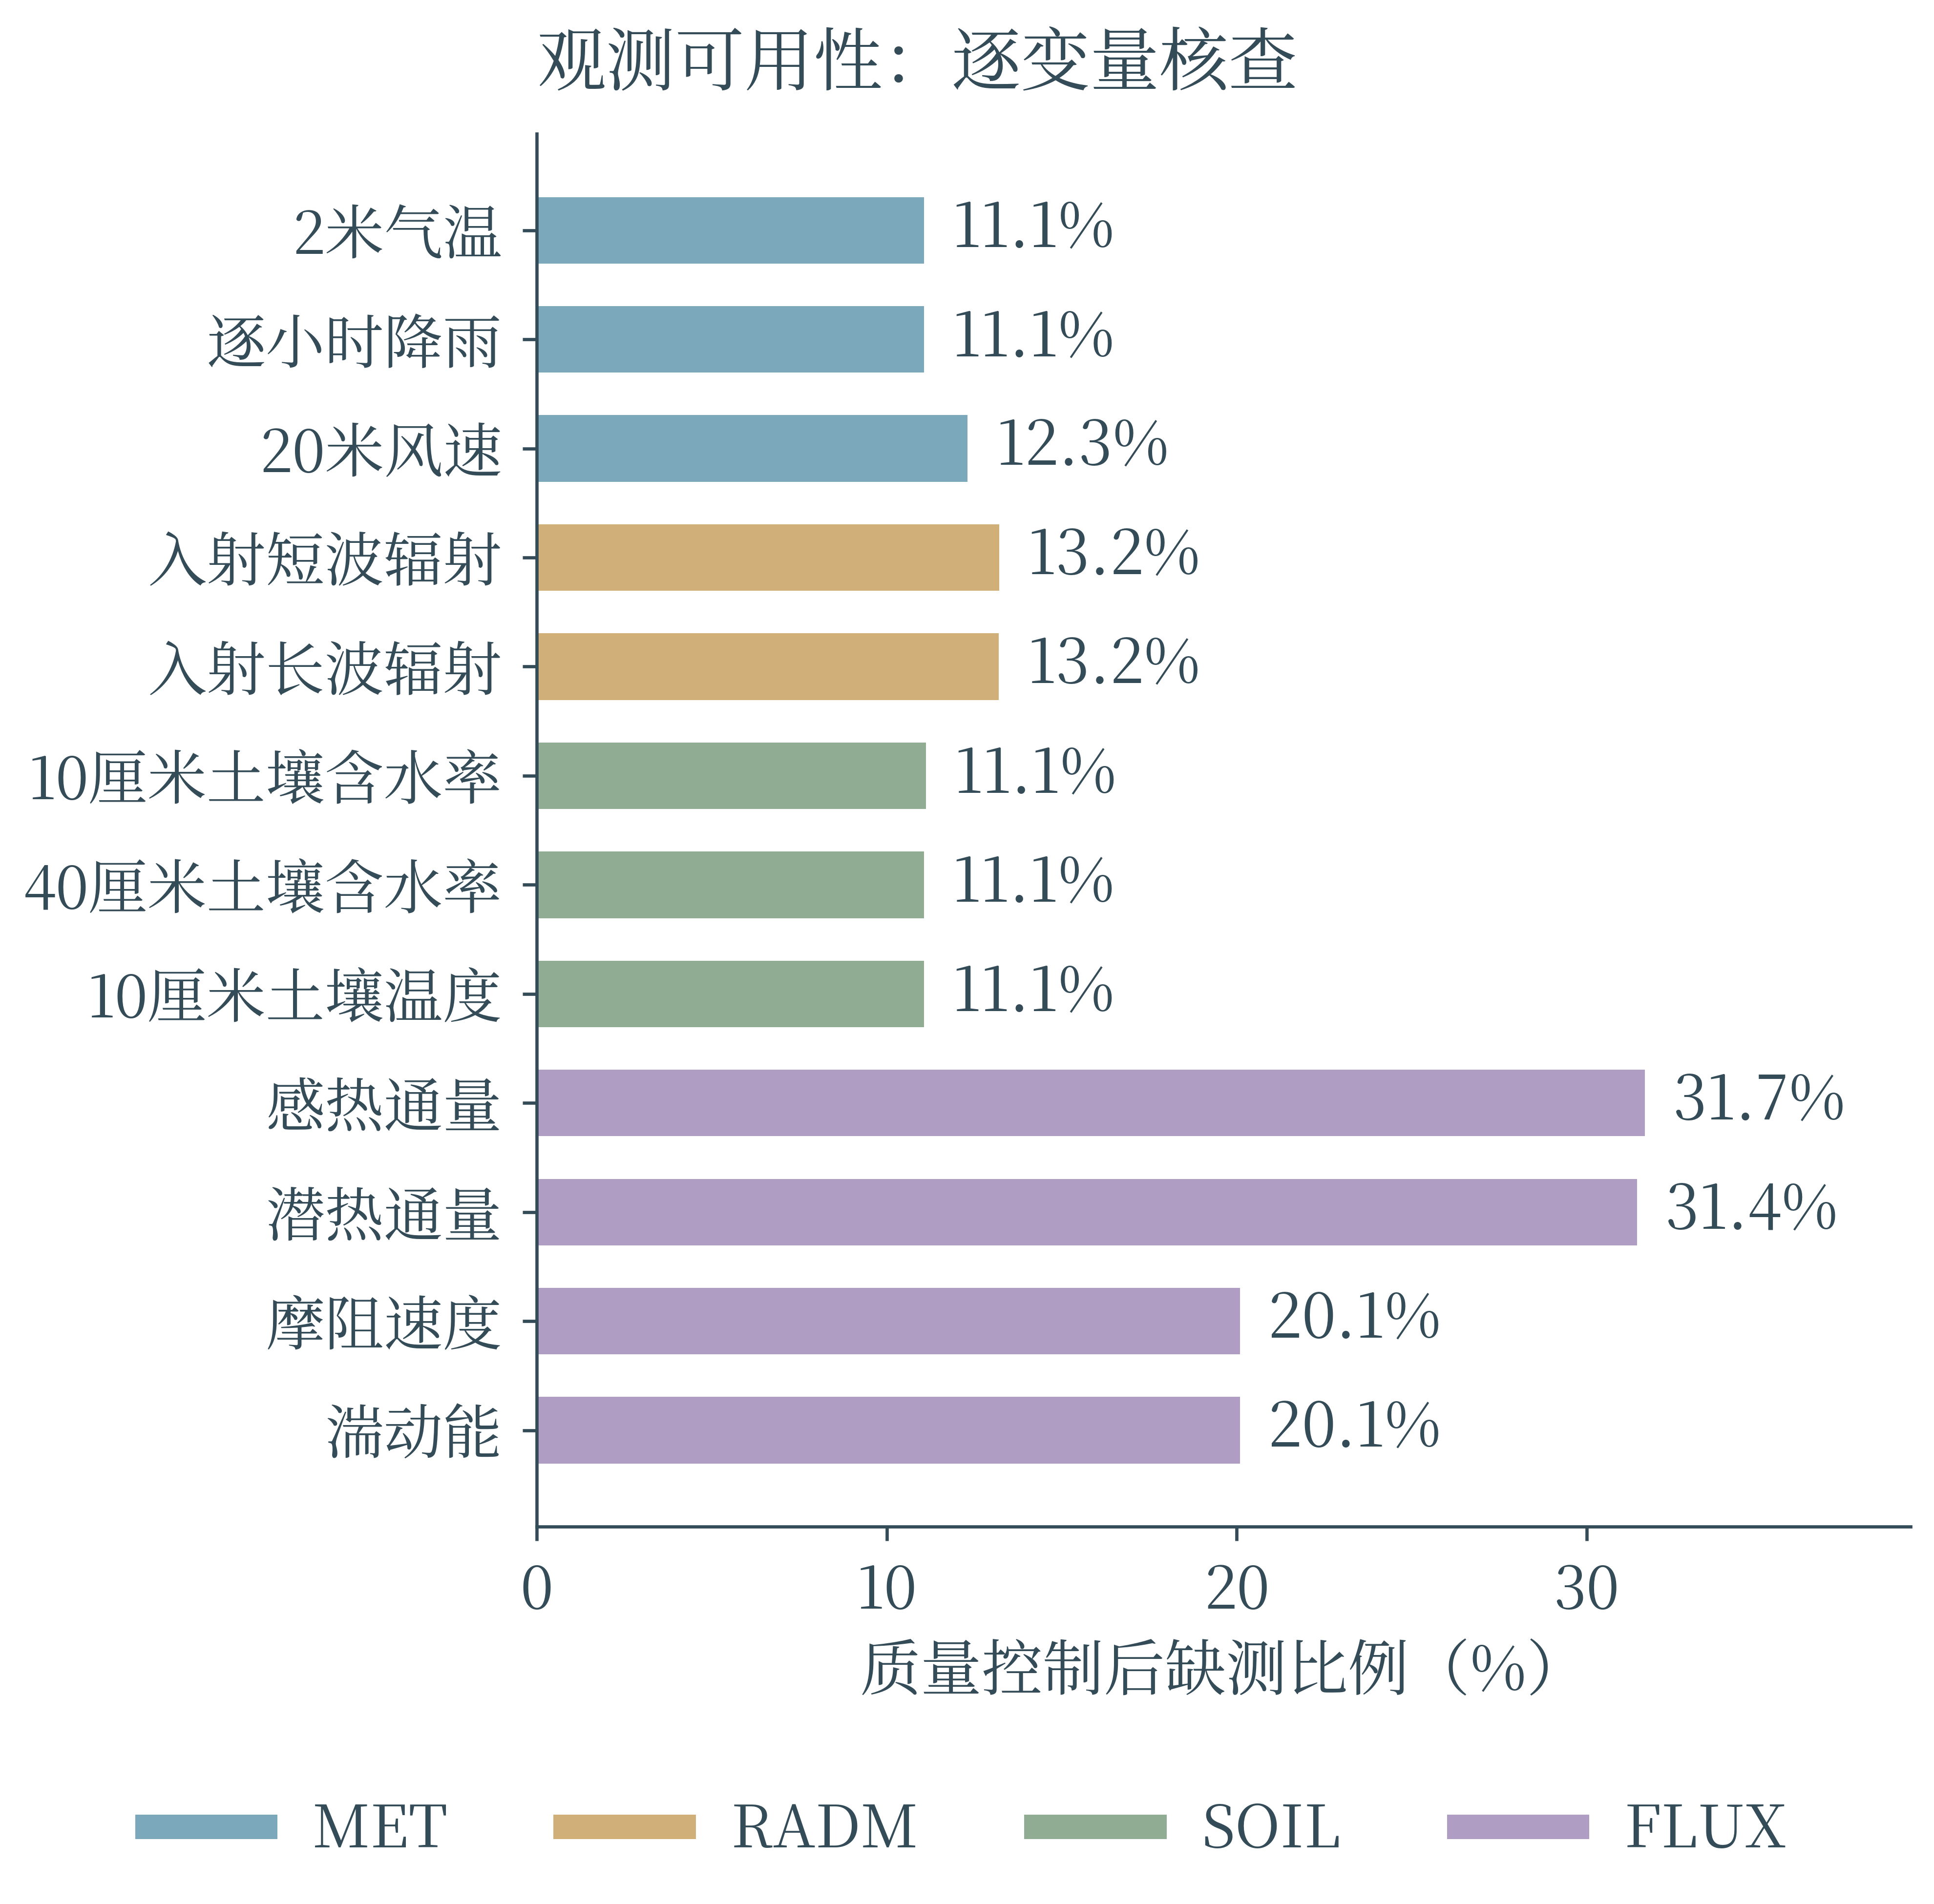

图1 四类小时观测经数值缺测标记、质量标识和物理范围筛选后的缺测比例。每个原始变量均对应52,584个小时位置；全年日历网格不等于全年有效观测。
图件文件：F01_观测可用性.tiff；同名 EPS 为矢量版本。
气温和降水缺测比例约11.1%，感热通量缺测比例为31.7%。通量数据稀疏性高于气象梯度资料，不能将缺测值补成零并解释为弱湍流。事件排序采用有效小时约束，避免填补结果主导关联性。

3 问题一：边界层过程与事件关联

3.1 从热力稳定度到湍流交换的物理特征
近地面温度随高度的变化包含气压变化造成的绝热效应。为避免仅用气温梯度错误判断浮力稳定度，先由温度和气压计算位温。式中温度使用K，参考气压取1000 hPa，干空气气体常数与定压比热之比约为0.286。气压单位只要在比值中一致即可。
$θ(z)=[T(z)+273.15]{[\frac{p_{0}}{p}]}^{R_{d}/c_{p}}$ （5）
以1 m与20 m观测构造层结温差，并由风速和风向分解水平风矢量。相比直接用两个高度的标量风速差，矢量差可以识别风向转变引起的切变。气象风向的正负约定对平方切变不产生影响，但应在程序中统一。
$U(z)=−W(z)sinφ(z), V(z)=−W(z)cosφ(z)$ （6）
$Ri_{b}=\frac{g}{\overset{‾}{θ}}\frac{[θ(20)−θ(1)](20−1)}{{[U(20)−U(1)]}^{2}+{[V(20)−V(1)]}^{2}}$ （7）
$Ri_{b}$衡量浮力对湍动生成的相对抑制程度。正值较大通常对应稳定层结，负值对应浮力不稳定，但复杂山谷中的平流、坡风与非平稳过程可能破坏局地平衡，不能将经验阈值当作灾害判据。计算中风切变平方小于0.01 m²·s⁻²时将该值置为不可计算，防止极小分母制造虚假极端值。
湍流数据提供摩擦速度、感热、潜热与湍动能，可用于检查同一时段的机械混合与热力输送。Monin—Obukhov理论给出一种解释性尺度：其长度由剪切产生的湍动与浮力通量的竞争确定。该理论建立在近似定常、水平齐一和常通量层假设上，因此本研究将其作为机理解释，而不把山谷站的单个无量纲稳定度当作整个大气边界层厚度。
$L=−\frac{ρc_{p}\overset{‾}{θ}u_{*}^{3}}{κgH}, ζ=\frac{z}{L}$ （8）
其中$ρ$为空气密度，$c_{p}$为定压比热，$u_{*}$为摩擦速度，$κ$取0.4，$H$为向上的感热通量。当$H$接近零时，$L$不稳定，故定量排序优先使用可直接审计的$H$、$u_{*}$与TKE，而不强行增加由病态比值产生的特征。TKE由三个方向速度脉动的方差定义，观测文件中的TKE直接使用，不用小时平均风速反推脉动。
$k=\frac{1}{2}(\overline{u^{′2}}+\overline{v^{′2}}+\overline{w^{′2}})$ （9）

3.2 辐射、土壤水热与融水潜势
净辐射由四分量辐射闭合得到，采用向下短波和长波为收入、向上分量为支出的符号约定。进一步与湍流热通量及土壤热通量比较，可以识别可能的数据异常以及能量储存和平流作用。能量残差不应被自动解释为融冰能量，因为站点地表与冰川表面并非同一控制体。
$R_{n}=R_{s↓}−R_{s↑}+R_{l↓}−R_{l↑}$ （10）
$ε_{E}=R_{n}−H−LE−G$ （11）
当需要将潜热通量解释为等效水量时，用水的汽化潜热进行单位转换：每小时潜热通量积分对应的水深以mm表示。该量描述观测足迹内的蒸散或凝结，不等于沟道中可用于泥石流的有效径流。
$E_{t}=\frac{3600 LE_{t}}{L_{v}}, L_{v}≃2.45×{10}^{6} J kg^{−1}$ （12）
气温高于冰点的积温可作为融雪融冰的低维代理。将小时正温累加除以24可得到摄氏度日；度日模型将积温乘以融化因子得到等效融水。由于附件未提供源区实测融化因子、雪线和冰面能量收支，实际分析报告正积温而不将任意度日系数产生的水量称为实测融水。
$D_{t}^{(K)}=\frac{1}{24}\sum_{k=0}^{K−1}{max}(T_{t−k},0)$ （13）
$M_{t}=a_{d}D_{t}^{(K)}$ （14）
土壤体积含水量反映前期湿润程度。深层与浅层之间的梯度可辅助区分表层降雨响应、深层滞蓄及冻融影响。由于站点传感器只覆盖其所在位置，以下梯度用于地表状态诊断，不能不经水力参数标定直接转换成滑面孔隙压力。
$G_{ϑ,t}=\frac{ϑ_{0.4,t}−ϑ_{0.1,t}}{0.4−0.1}$ （15）
前期降水指数赋予近期降水较大权重，其时间常数取72小时，记忆窗取168小时。该指标表达流域可能存在的蓄水记忆，而不是通过一次已知灾害选择出的最优参数。参数的业务化取值仍需多事件检验。
$A_{t}=\sum_{k=0}^{167}{exp}(−k/72)P_{t−k}$ （16）

3.3 同季节匹配与稳健异常排序
季风区变量具有显著年循环和日循环，直接将灾前窗口与全年均值比较会把季节背景误当灾害信号。本研究以事件最后一个完整观测时刻10:00为锚，先计算每个候选量的尾随24小时均值；对照从2021—2025年各8月26日前后15天相同时刻提取，共形成最多155个历史窗口。对照窗口的完整性要求与事件窗口一致，禁止因事件窗缺测而降低标准。
$C=\{t: y(t)∈\{2021,…,2025\}, |d(t)−d_{*}|≤15, h(t)=10\}$ （17）
以历史窗口的中位数描述背景，以经正态一致性修正的中位数绝对偏差描述波动尺度。相较均值与标准差，MAD对于质量控制后残留的尖峰更稳健；但它不赋予统计因果含义。
${\tilde{x}}_{j}={med}_{t∈C}{\overset{‾}{x}}_{jt}^{(24)}, s_{j}=1.4826{med}_{t∈C}|{\overset{‾}{x}}_{jt}^{(24)}−{\tilde{x}}_{j}|$ （18）
$Z_{j}=\frac{{\overset{‾}{x}}_{j,t_{*}}^{(24)}−{\tilde{x}}_{j}}{s_{j}}, A_{j}=|Z_{j}|$ （19）
按$A_{j}$降序得到事件条件下异常关联排序。符号$Z_{j}$同时保留，以区分灾前偏高与偏低。若$s_{j}$等于零，例如多数同季节降水窗口均为零，则该变量的稳健标准化不可定义；程序不人为加入极小常数抬高排序，而将其标为不可稳健排序并单独报告原始量。这个处理避免了“零方差制造最重要特征”的常见错误。
窗口重叠和年际差异使155个窗口并非155个独立样本，因此不对小时值做独立同分布自助抽样。采用年份为簇的有放回抽样，每次抽取5个年份并保留相应历史窗口，重复1200次，重算背景尺度与$Z_{j}$。百分位区间描述匹配基线不确定性，而不是泥石流风险系数的置信区间。
$I_{j,0.95}=[Q_{0.025}\{Z_{j}^{(b)}\}_{b=1}^{B}, Q_{0.975}\{Z_{j}^{(b)}\}_{b=1}^{B}], B=1200$ （20）
仅有五个年份簇时，簇自助法本身也会受到样本量限制；其区间不应过度精确到小数点后多位。多个水热变量可能高度相关，前五项并非五种相互独立的触发机制。结果解释时结合净辐射、湍流交换和土壤湿润的过程链，不把相关指标的重复入选误认为多重独立证据。

3.4 长期气温背景与灾前天气解释
逐日气温首先按站点和年份汇总有效日数；不完整年份与完整年份分开。趋势估计采用Theil—Sen斜率，对所有年份对的斜率取中位数，降低少数异常年份对线性趋势的影响；Mann—Kendall统计量作为单调变化的辅助检验。长期变暖属于背景危险性变化，不能证明某一天的冰崩由气温单独造成。
$\hat{β}={med}_{a<b}\frac{{\overset{‾}{T}}_{b}−{\overset{‾}{T}}_{a}}{b−a}$ （21）
S=a<b​sgn(Tb−Ta) （22）
在无序列相关的近似条件下，Mann—Kendall统计量的方差需对相同温度的结点数进行修正，随后采用连续性校正构造标准正态统计量。若年际序列存在显著自相关，传统检验的名义显著性水平可能失真，应采用趋势无关预白化或相关性修正；因此本研究将其作为趋势辅助描述，绝不将单个不显著结果理解为“没有气候变化”。
Var(S)=n(n−1)(2n+5)−g​tg(tg−1)(2tg+5)18 （23）
$Z_{MK}=\left\{\begin{matrix}(S−1)/\sqrt{Var(S)}, & S>0 \\ 0, & S=0 \\ (S+1)/\sqrt{Var(S)}, & S<0\end{matrix}\right.$ （24）
本题冰崩链灾与降雨型泥石流的触发路径不同。已核查的本站灾前72小时降水为零，意味着本站资料不支持“灾前强降雨直接触发”的叙述；它不排除源区融水、冰体结构损伤、远处降水或堰塞过程。问题一的排序据此只能说明灾前站点环境的异常程度，不能替代冰川源区的断裂监测和高山降水观测。

3.5 事件窗口的实测结果及前五特征解释
以赛题给出的2026年8月26日10时30分为参考事件标签，只使用截至10时的完整小时观测。主分析先构造各个小时物理特征，再对其取尾随24小时均值，至少需要20个有效小时。对照为2021—2025年8月26日前后各15天、同为10时结束的窗口，每年31个，共最多155个。对照窗口相互重叠且存在年际异质性，因此采用按年份整簇重抽，而不以155个窗口冒充155个独立灾害事件。

表3 指定统计口径下的前五描述性异常关联
特征 | 事件均值 | 稳健Z | 年簇95%区间 | 前五入选率
40厘米土壤含水率 | 0.125 | 2.177 | [-0.681, 14.299] | 66.8%
2米气温 | 13.784 | 1.959 | [1.668, 2.361] | 100.0%
24小时正积温 | 13.419 | 1.619 | [1.232, 2.245] | 100.0%
净辐射 | 190.112 | 1.289 | [0.960, 1.763] | 95.4%
72小时正积温 | 39.152 | 1.212 | [0.901, 1.927] | 99.8%

表中的事件均值按各指标本来的量纲给出：含水率为立方米/立方米，气温为摄氏度，积温为摄氏度·日，净辐射为瓦/平方米。这里的“24小时正积温”和“72小时正积温”先在逐小时构造，再对衍生序列取24小时均值，故分别得到13.419和39.152；它们不同于10时直接读取的累计积温13.784和39.745。统一这种双层时间聚合口径可避免图表与原始瞬时特征看似矛盾。
40厘米含水率的标准化差异最大，但历史经验分位数仅68.39%，年簇区间跨零且延伸至14.30，95%排名范围约为1—19；因此它是本次指定统计量的首位，而不是稳定、普适的首要致灾因素。气温的经验分位为96.13%，异常更稳定；其与24小时正积温的对照Spearman相关系数约0.920，说明两个高排名特征共享热力信息，不能把重复信息解释成两个独立因果驱动。代码保留全部原始排名，并另外输出相关矩阵和冗余家族，避免为追求五个“高级因素”而任意改名或替换。
事件前24小时平均气温为13.784℃、净辐射190.112瓦/平方米、感热通量48.951瓦/平方米、潜热通量44.526瓦/平方米。1—20米温度梯度均值约−0.03467℃/米，这是近地层梯度，不能外推为自由大气直减率。体积理查森数有效23小时，其中19小时为负，占82.61%，支持测站多数时段近地层不稳定的描述；观测高度仅1—20米，无法据此反演完整大气边界层顶高度。
最有辨识力的反证是：截至事件前最后完整小时，本站24和72小时累计降雨均为0毫米，且相应窗口通过逐小时完整性检查。因此本研究不能将“本站暴雨”写成已证实触发条件。该结果不排除高位源区降雪、局地降雨、冰川内部水压或融水输入，也不等于泥石流无需水源；它说明测站与源区之间的空间代表性是当前推断链中的关键缺口。
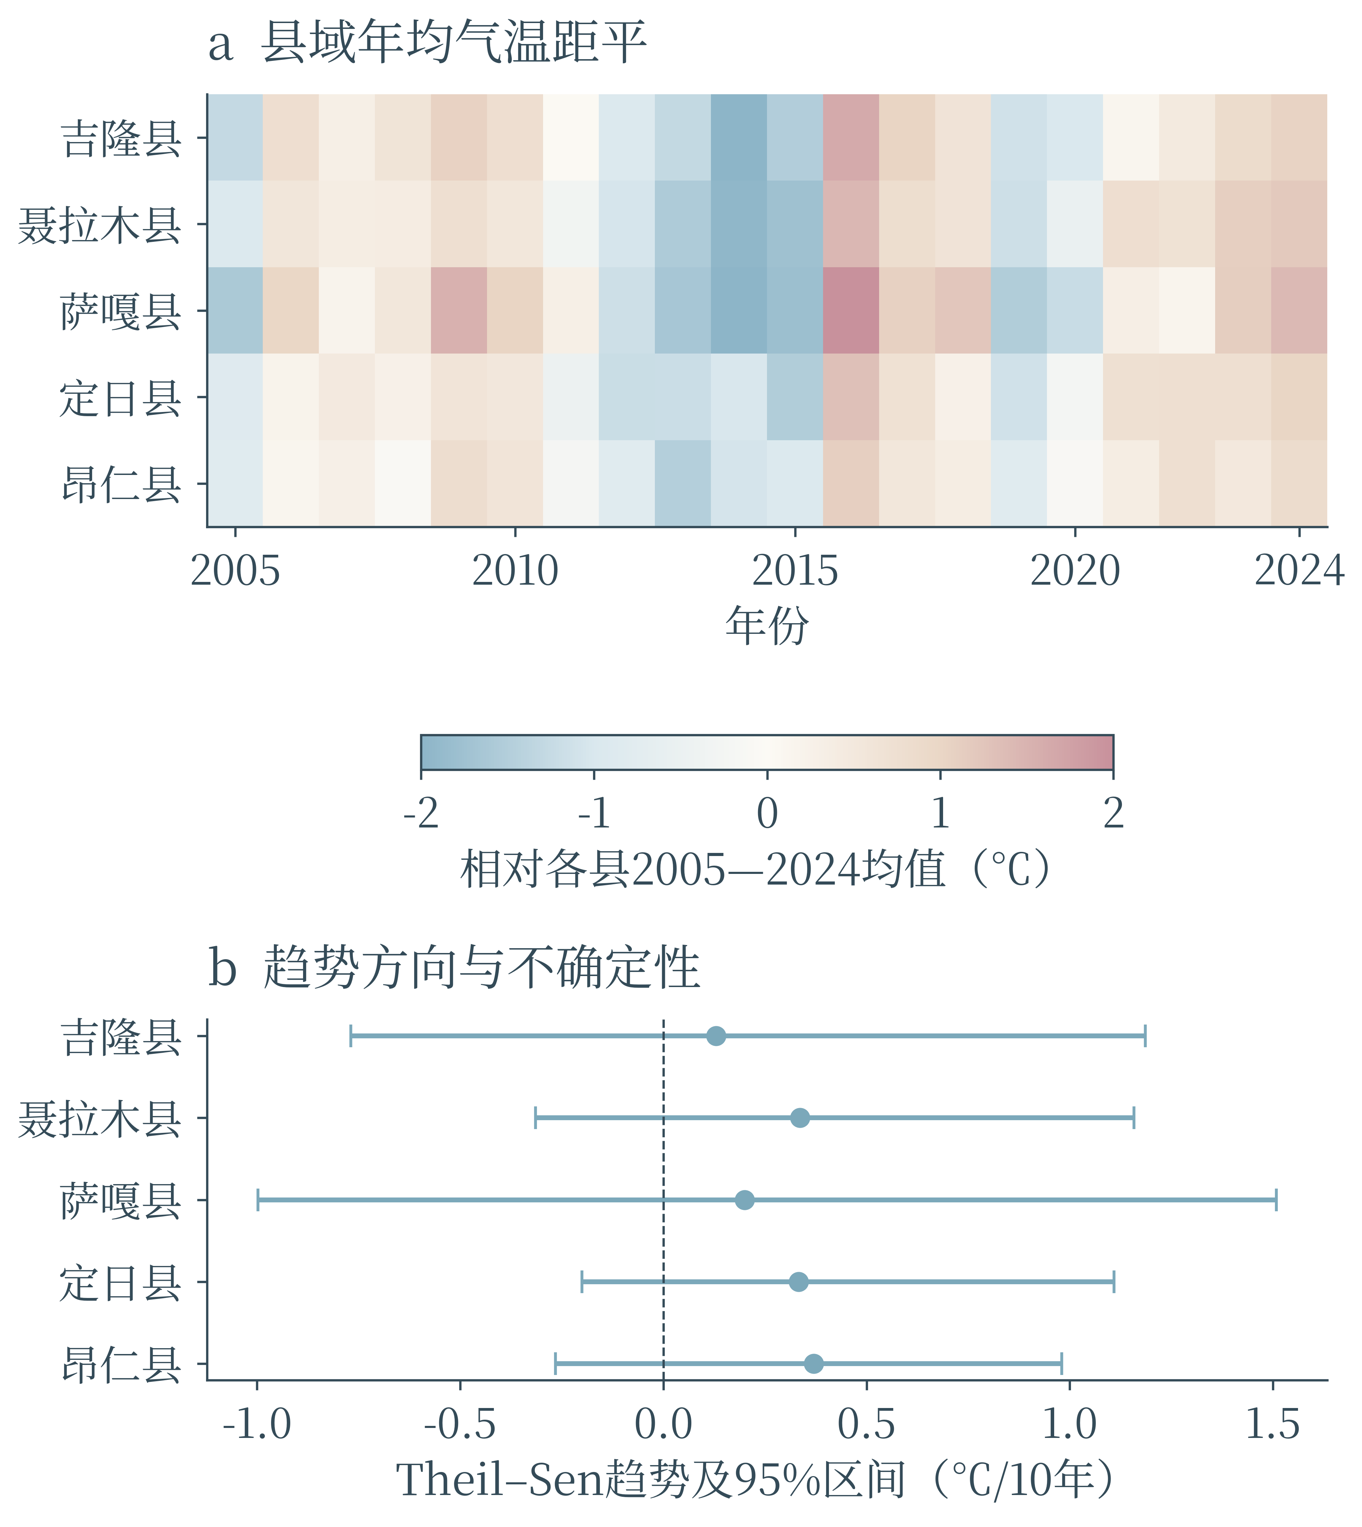

图2 上图展示县域年均气温相对各自长期均值的距平，下图展示Theil–Sen趋势及95%区间。2025年只覆盖至8月2日，未与完整年度混合估计趋势。
图件文件：F02_长期温度背景.tiff；同名 EPS 为矢量版本。
五县2005—2024年完整年序列趋势均为正，但95%区间均跨零。吉隆县趋势为0.130℃/10年，不能据此声称存在显著单调增温，更不能将这一长期背景直接等同于2026年特定冰崩的原因。
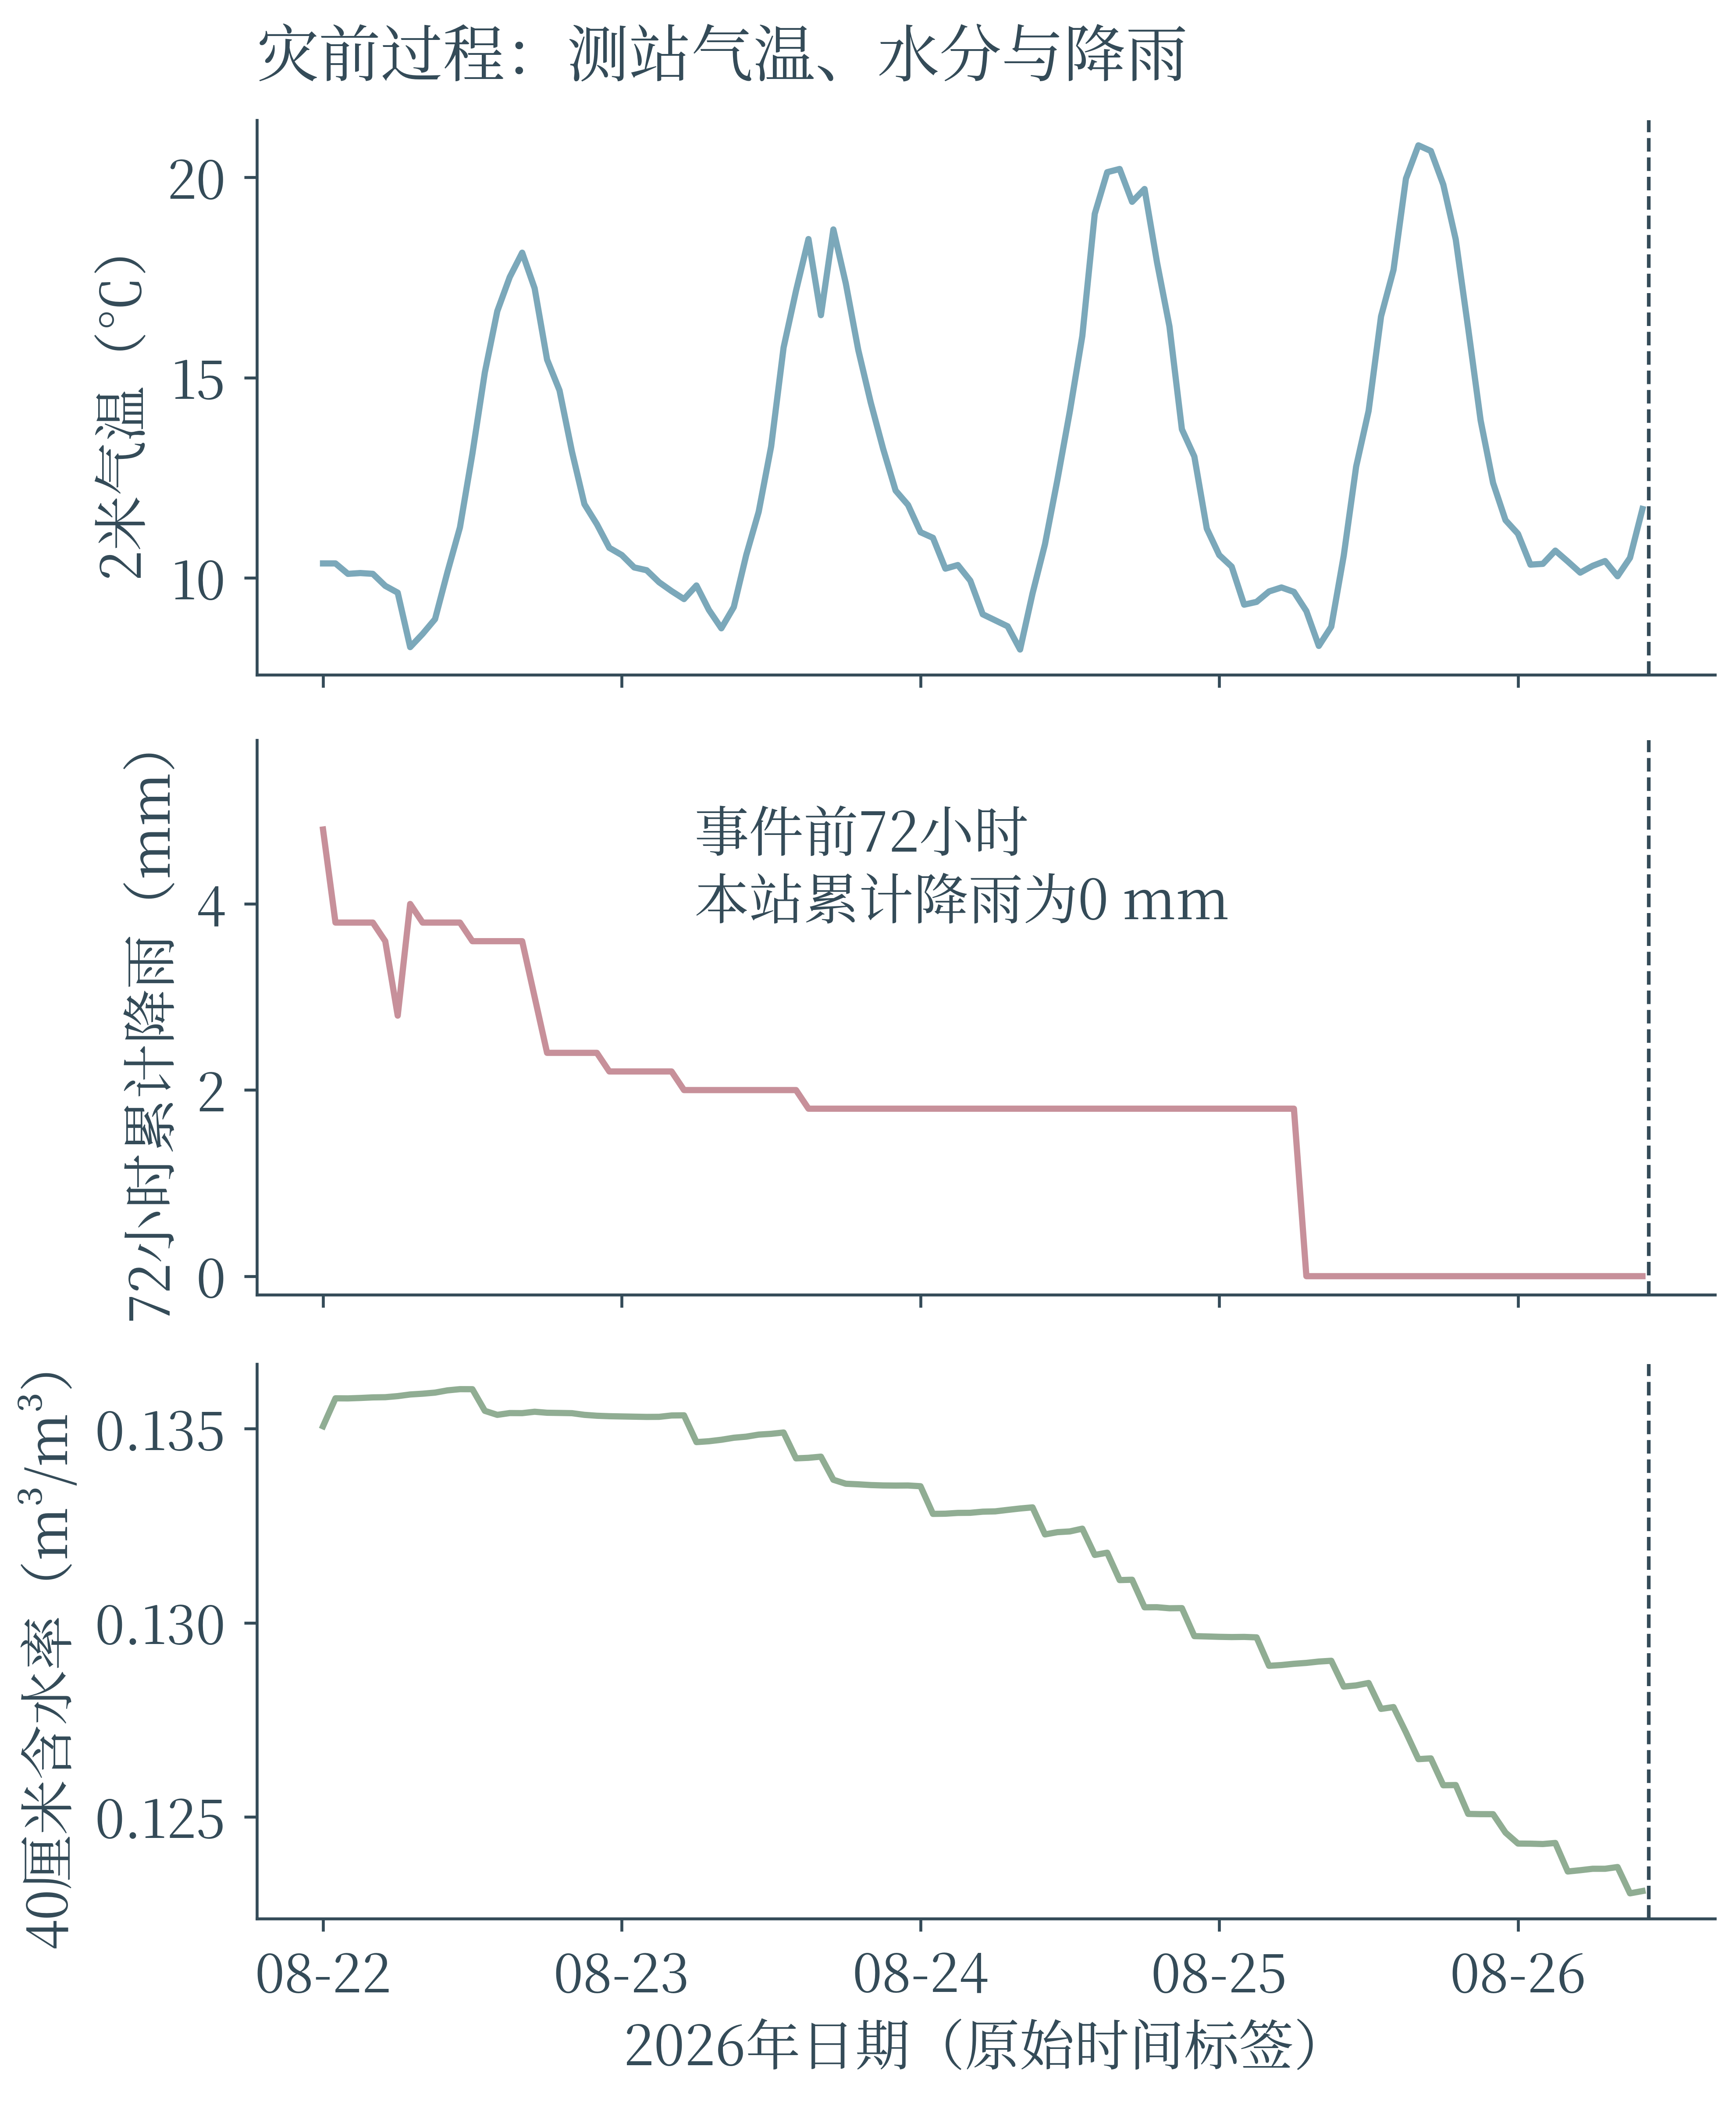

图3 只使用2026年8月26日10:00及之前的数据，虚线标记题面给出的10:30事件时刻。测站位置与高位冰崩源区并不等同。
图件文件：F03_灾前气象过程.tiff；同名 EPS 为矢量版本。
灾前气温表现出明显日变化，深层土壤含水率变化相对平缓；事件前72小时测站降雨总量为零。这反驳了以本站观测作为“灾前暴雨峰值”证据的做法，但不能排除源区局地降水、融水或冰崩冲击。
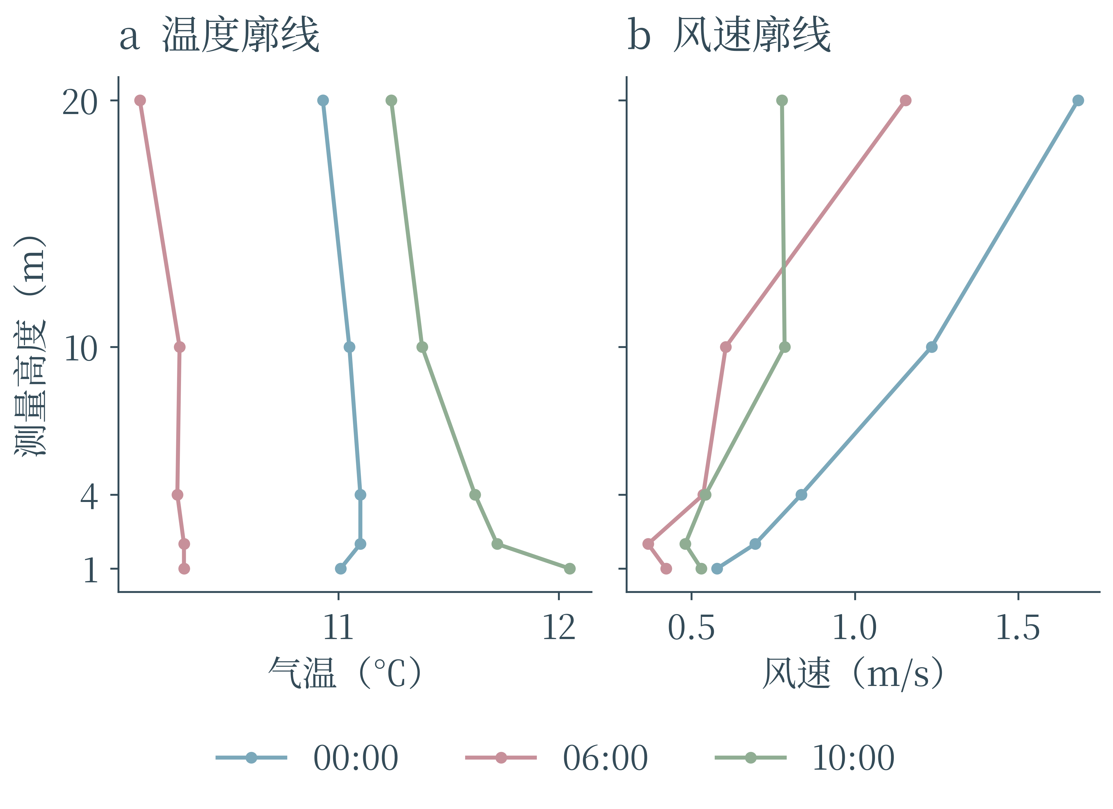

图4 2026年8月26日00:00、06:00和10:00的1—20米原始梯度观测。高度范围属于近地表层，不能推断整个大气边界层顶高度。
图件文件：F04_近地层垂直结构.tiff；同名 EPS 为矢量版本。
同一日期不同时刻廓线形状存在差异，显示日内热力分层与动力剪切的共同调制。由于最高观测高度只有20米，论文将这些证据限定为近地层结构，避免把有限高度梯度外推为完整边界层结构。
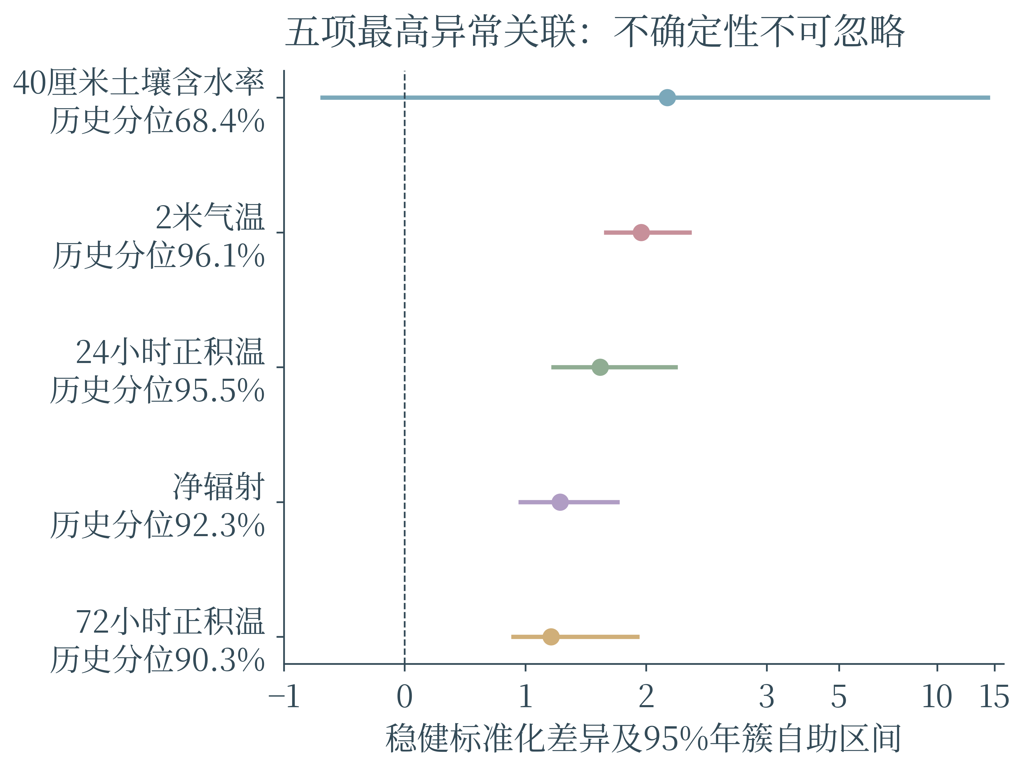

图5 点为事件前24小时均值相对历史匹配窗口的稳健标准化差异；线为1,200次按年份成簇自助区间。横轴超过3的部分采用对称对数压缩，避免深层含水率宽区间掩盖其他特征。
图件文件：F05_前五异常关联.tiff；同名 EPS 为矢量版本。
按绝对稳健差异排序依次为40厘米土壤含水率、2米气温、24小时正积温、净辐射、72小时正积温。深层土壤水分虽然点估计居首，但区间跨零且很宽，排名稳定性弱；气温和积温证据更稳定。排序仅描述单次事件的异常关联，不代表因果贡献或总体灾害预测重要性。
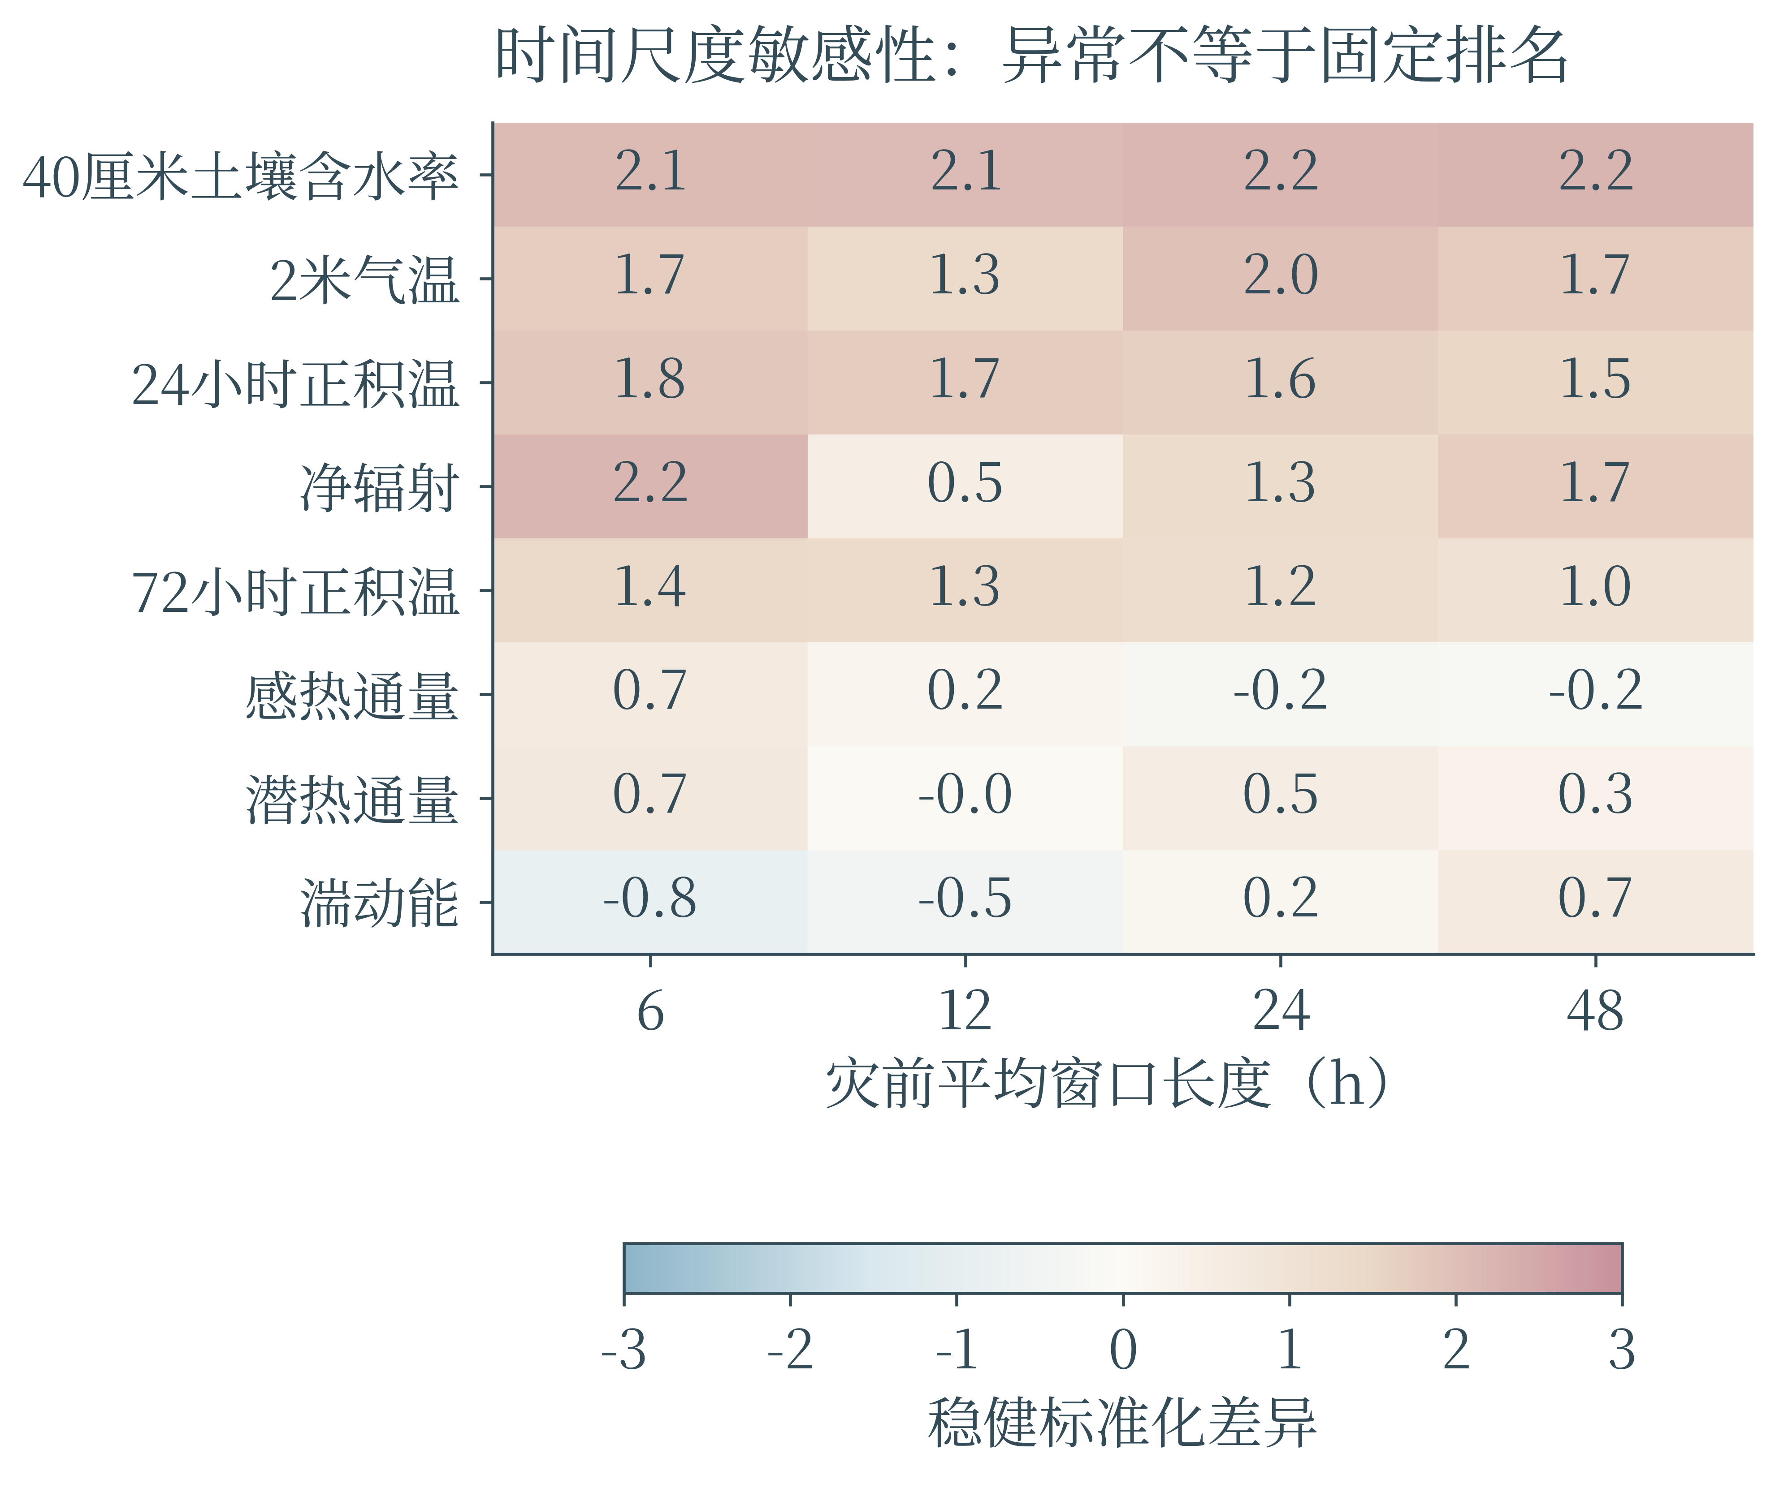

图6 对6、12、24和48小时窗口分别重新匹配历史样本并计算稳健标准化差异，颜色和数值同时编码异常方向与幅度。
图件文件：F06_关联尺度敏感性.tiff；同名 EPS 为矢量版本。
不同物理量具有不同响应时间。温度、积温与净辐射的异常应结合持续时间解释；深层水分的背景差异并不等价于临灾瞬时跃迁。多尺度图用于检查24小时排名是否依赖单一窗口，而不是追加独立显著性证据。

3.6 长期气温背景与窗口敏感性

表4 2005—2024完整年份的稳健年均气温趋势
县域 | 年数 | ℃/10年 | 95%区间 | Kendall检验p
吉隆县 | 20 | 0.130 | [-0.769, 1.185] | 0.677
聂拉木县 | 20 | 0.336 | [-0.315, 1.158] | 0.186
萨嘎县 | 20 | 0.200 | [-0.997, 1.508] | 0.542
定日县 | 20 | 0.333 | [-0.201, 1.108] | 0.086
昂仁县 | 20 | 0.370 | [-0.265, 0.980] | 0.209

五县趋势估计均为正，但95%区间全部跨越零，5%水平下均未达到显著性。吉隆估计为每10年0.130℃，区间为−0.769至1.185℃，不能写成“显著升温导致灾害”。2025仅覆盖至8月2日，若直接与完整年份年均温比较，会把暖季偏置误当成长期趋势，故年度推断仅使用不少于350日的年份。长期背景、事件异常与因果归因分别回答不同问题，本文保持三者边界。
6、12、24和48小时聚合窗口的排序对比以及年簇重抽概率表明：部分热力特征相对稳定，含水率首位不稳定。由于独立年份仅5个，重抽次数1,200提升的是数值近似精度，并未增加独立样本数。对多个候选特征同时探索时，排序属于描述性发现；没有执行独立灾害标签上的多重检验或因果识别，不能使用“已证实”措辞。

4 问题二：物理约束与空间易发性

4.1 投影、地形导数与汇流结构
经纬度单位为度，若直接对经纬度栅格求梯度并当作米制坡度，坡角、汇水面积与传播距离都会失真。DEM先投影到适合该区域的UTM 45N坐标系，再按计算用途选择统一网格。重采样前先处理无效值；连续高程使用连续变量插值，土地覆盖类别使用最近邻或众数方法，禁止对类别编码做双线性插值后解释为新地类。
$β_{i}=arctan\sqrt{{(\frac{∂z}{∂x})}_{i}^{2}+{(\frac{∂z}{∂y})}_{i}^{2}}$ （25）
D8汇流将每个单元的上游贡献递推到选定下游邻格。若网格间距为$Δx$、$Δy$，则一个单元的贡献面积为两者乘积。平坦区和洼地的处理必须在代码中明确，不能仅凭软件默认设置假定所有水量已接通真实河网。汇流面积表示地形潜在集水能力，不是实测流量。
Ai=ΔxΔy+j∈Ui​Aj （26）
地形湿润指数将上游单位等高线贡献面积与局地坡度结合。$a_{i}$为比汇水面积，量纲为m，坡度正切无量纲；取对数时实际隐含了参考长度，跨分辨率比较应统一其计算规则。坡度接近零时采用与网格解析尺度相容的下限，且应在敏感性分析中检查。本次空间分析采用200 m网格，先以优先洪泛填洼并以10⁻⁵ m微小递增解决平坦流向，再进行D8汇流。地形湿润指数的坡度正切下限取0.001。
$W_{i}=ln(\frac{a_{i}}{tanβ_{i}+ϵ_{β}})$ （27）
空间特征除高程、坡度和汇流湿润度外，还包括坡向的正余弦编码、11×11单元均值定义的地形位置指数、缩放曲率及2023年土地覆盖类别。坡向使用两个圆周分量，避免0°与360°被数值模型视为相距最远；位置指数的窗口对应约2.2 km，因此它反映的地貌尺度必须随分辨率共同报告。
a1=sinα, a2=cosα, Ti=zi−1121j∈N11(i)​zj （28）
冰川厚度、坡度与多年平均速度用于识别潜在物源和选取仿真释放区。多年速度不能解释为事件前数日的加速率；没有连续位移观测时，也不能套用临近失稳速度反演模型生成破裂时刻。土地覆盖原始编码1—10在附件中缺少可靠图例，本文保持编码显示，不猜测每个编码对应森林、草地或建设用地。

4.2 由有效应力推导临界含水条件
考虑厚度$z_{s}$、坡度$β$的无限边坡控制体。取平行坡面的潜在滑面，单位面积上的下滑应力为$ρ_{s}gz_{s}sinβcosβ$，法向总应力为$ρ_{s}gz_{s}\cos^{2}β$。莫尔—库仑强度由黏聚力和有效法向应力产生的摩擦共同构成，孔隙水压力增加会降低有效应力。
$τ_{d}=ρ_{s}gz_{s}sinβcosβ, σ_{n}=ρ_{s}gz_{s}\cos^{2}β$ （29）
$τ_{r}=c+(σ_{n}−u_{p})tanϕ$ （30）
安全系数为抗剪强度与下滑应力之比。该表达式清楚地区分了地形条件、物源力学条件和触发水压力；相比从数据中寻找一个全区通用的降雨常数，它能够解释为何相同降雨对不同坡体产生不同后果。另一方面，无限边坡忽略三维侧壁、根系加固和复杂滑面，因此不应把它当作冰川破裂全过程模型。
$F_{s}=\frac{c+(ρ_{s}gz_{s}\cos^{2}β−u_{p})tanϕ}{ρ_{s}gz_{s}sinβcosβ}$ （31）
令水位相对滑面上升的等效高度为$h_{w}$，并近似$u_{p}=ρ_{w}gh_{w}\cos^{2}β$。在临界状态$F_{s}=1$时解出$h_{w}$，得到下式。它直接给出参数量纲及临界条件的方向性：更大的黏聚力提高临界水位，更大的坡度通常降低稳定裕度。若解为负，表示该参数组合在无孔压时已不稳定；若超过可用土层厚度，则该简化模型内完全饱和仍不足以触发。两种情况不能都截断为普通的0—1概率后掩盖。
$h_{w,c}=\frac{c+ρ_{s}gz_{s}\cos^{2}βtanϕ−ρ_{s}gz_{s}sinβcosβ}{ρ_{w}g\cos^{2}βtanϕ}$ （32）
$m_{c}=\frac{h_{w,c}}{z_{s}}$ （33）
若以有效饱和度$S_{e}$近似表征含水状态，可以由体积含水量、残余含水量与饱和含水量转换。附件只有局地点位体积含水量，缺少各坡体的$ϑ_{r}$、$ϑ_{s}$、$c$、$ϕ$、$z_{s}$及孔压观测，因此上述临界条件作为物理约束和参数情景表达，不报告未经标定的统一临界值。
$S_{e}=\frac{ϑ−ϑ_{r}}{ϑ_{s}−ϑ_{r}}$ （34）
在补齐土壤水力参数后，可将有效降水、融水与排水组成简化蓄水方程。设$S$为单位面积可变储水深，$k_{d}$为排泄系数，则触发不仅取决于某小时雨强，还取决于初始储水和前期记忆。该方程也解释了问题一为何需要土壤湿润与前期降水指数，而不能只保留瞬时降雨。
$\frac{dS}{dt}=P_{e}+M−Q_{s}−k_{d}S$ （35）
$S(t)=S_{0}e^{−k_{d}t}+\int_{0}^{t}{e^{−k_{d}(t−τ)}}[P_{e}(τ)+M(τ)−Q_{s}(τ)]dτ$ （36）
经验强度—历时阈值可作为补充参照：若临界降雨强度随历时呈幂律变化，则取对数后可用线性形式估计，但至少需要多次真实触发与未触发降雨过程。Caine等经典研究中的系数依赖区域、样本和单位，不能原样移植到高位冰崩链灾并称为本地阈值。本次因缺少事件级标签，不拟合当地$I$—$D$触发线。
$I_{c}(D)=aD^{−b}, lnI_{c}=lna−blnD$ （37）

4.3 正例—未标记空间学习与登记机制
历史清单提供的是已登记沟域，而沟域外像元仅意味着未登记，并不等于永不发生泥石流。设$Y_{i}$表示真实危险状态，$L_{i}$表示是否被清单登记；若存在漏报，$L_{i}=0$的样本混合了真阴性与未登记真阳性。因此，本次实际模型使用登记标签开展空间可分性实验，并将输出称为空间易发性分数。
$q(x)=Pr(L=1∣x)$ （38）
令$e(x)$表示真实危险对象被登记的概率，则在不存在误登记的理想条件下，$q(x)$等于$e(x)$乘以真实危险概率。没有登记机制信息时，二者的乘积不能唯一分解。即使某分类器在清单上获得较高ROC面积，也不能据此恢复绝对灾害概率。
$q(x)=e(x)p(x), e(x)=Pr(L=1∣Y=1,x)$ （39）
这也是采用正例—未标记视角的原因。若未来能估计危险对象先验比例$π$，并验证正例选择机制，可进一步使用非负PU风险学习。其思想是用正例风险与未标记混合风险分解真实分类风险，并将可能因有限样本估计为负的阴性风险截断为零。以下表达式给出可扩展的方法，并非声称本次已经识别$π$或运行了经校准的PU概率估计。
$R_{PU}=πR_{P}^{+}+max(0,R_{U}^{−}−πR_{P}^{−})$ （40）

4.4 可解释基线、非线性模型与空间阻塞验证
线性基线采用正则化Logistic模型。连续特征在训练集内标准化，类别编码通过类别展开进入模型。它能清楚展示地形、汇流和地表差异的方向性，但不能自然描述强烈的阈值与交互作用。将其与树集成比较，目的在于检验非线性结构是否带来稳定的空间外推收益，而不是预先认定复杂模型必然更好。
$q_{i}=\frac{1}{1+exp[−(b+w^{T}x_{i})]}$ （41）
L=−i​[Lilnqi+(1−Li)ln(1−qi)]+λ∥w∥22 （42）
树集成将多个受限制的弱模型组合，能够表达坡度与汇流、土地覆盖与高程之间的交互。若采用提升模型，其每一步是在现有预测上拟合损失函数梯度；若采用随机化树，则通过样本或分裂随机性降低方差。实际脚本中的模型类型、树数、深度、叶节点约束及随机种子均写入参数表，正文不使用与代码不同的超参数。
$f_{M}(x)=f_{0}(x)+\sum_{m=1}^{M}{η_{m}}g_{m}(x)$ （43）
相邻像元共享坡面、地貌和标签，随机划分会将几乎相同的空间单元同时放入训练集和测试集，导致信息泄漏。本文按投影坐标构造空间块，将整块留出；必要时对训练样本施加与测试块的距离缓冲，使评估更接近向未知区域外推。所有特征变换和阈值选择只使用训练块，测试块仅用于一次最终评价。
Rb=1|Db|i∈Db​ℓ(Li,q−b(xi)) （44）
以ROC面积和PR面积同时评价登记标签的区分能力。正例较少时，ROC面积可能掩盖误报负担，因此精确率—召回率曲线与基准正例比例必须同图报告。曲线置信区间的重采样单位应为空间块或独立沟域，不是大量相关像元。无灾害真值时，Brier分数也只能评价登记标签，不能宣称为真实灾害概率校准。
$TPR=\frac{TP}{TP+FN}, FPR=\frac{FP}{FP+TN}$ （45）
$Pre=\frac{TP}{TP+FP}, Rec=\frac{TP}{TP+FN}$ （46）
实际采用23个与DEM相交的登记沟域，每个沟域最多抽取120个正例单元；背景从全部清单外至少1 km的区域抽取，并与正例数配平。按沟域中心纬度划分四个空间带，使同一沟域整组进入同一折；训练单元剔除距测试单元2 km以内者。Logistic采用$C=1$、最多1000次迭代；对照ExtraTrees采用300棵树、最小叶节点样本20、最大特征比例0.8。四折验证后，选择实际平均ROC面积更高的Logistic作为最终空间登记分数模型，而不是默认选择复杂模型。
无限边坡情景统一取等效密度1800 kg·m⁻³、水密度1000 kg·m⁻³、厚度1.5 m、黏聚力2000 Pa、摩擦角32°；该组数值是明确的情景设定，不是由附件测得的各坡体参数。摩擦角28°、32°与36°、黏聚力0、2000与5000 Pa及不同饱和比用于敏感性比较，不能据情景失稳面积推断真实灾害面积。
模型可靠性分为三个尺度讨论：在训练域内，空间分块检验表明对未见地块的登记识别能力；跨年份时，土地覆盖变化可能改变分布，必须用较晚年份重新检查；跨山谷时，地质结构、冰川物源与登记机制变化都可能造成协变量偏移。单个地区一次空间验证不能为跨区域预报背书。

4.5 空间验证、临界参数与冰川源区的实际结果

表5 四折缓冲空间验证的成员判别结果
空间折 | 训练样本 | 测试样本 | 逻辑回归AUC | ExtraTrees AUC
1 | 2764 | 1174 | 0.7181 | 0.7200
2 | 2599 | 1114 | 0.7573 | 0.7683
3 | 2347 | 1162 | 0.6975 | 0.6782
4 | 3128 | 748 | 0.7017 | 0.6314

共同地形—土地覆盖域内抽取2,099个沟域内正例与2,099个距沟域边界至少1千米的未标记背景。四折按纬向空间带划分，并以沟域质心将同一沟域整体留出；训练样本距任一测试样本小于2千米时进一步删除。逻辑回归四折平均AUC为0.7186，ExtraTrees为0.6995。复杂树模型在某些空间带有较高值，但跨带稳定性较弱，因此最终成员评分图选用正则化逻辑回归。模型选择也使用了这些折，所得指标是探索性比较，并非嵌套验证后的无偏最终泛化性能。
成员评分的本义是“与已编录沟域的环境相似程度”。背景未被长期监测为绝对安全，且正负抽样比例人为设为1∶1，故评分0.8不表示80%的泥石流发生概率。图中的高值区可支持踏勘与监测优先级安排，但不能直接设为撤离概率阈值。土地覆盖2023晚于2020解译，DEM获取时点不明，因此本项属于回顾性空间评估，不构成灾前时序回测。

表6 无限边坡基准情景的区域敏感性
饱和比 | 安全系数≤1面积/km² | 占有效DEM比例
0.00 | 399.72 | 22.88%
0.25 | 588.40 | 33.69%
0.50 | 812.32 | 46.51%
0.75 | 1041.56 | 59.63%
1.00 | 1248.20 | 71.46%

基准参数取垂直土层厚度1.5米、黏聚力2千帕、摩擦角32°、混合土密度1,800千克/立方米。这些来自情景设定而非现场标定。地理栅格计算采用重力加速度9.81米/平方秒，解析阈值演示采用9.80665米/平方秒；两者仅为数值取位差异，原始脚本分别保留以便复核。干燥时满足安全系数不大于1的面积约399.72平方千米，占22.88%；饱和时约1,248.20平方千米，占71.46%。比例的变化说明同一地形下孔压对抗剪余量的影响，不表示71.46%的区域将发生灾害，更不等于实际淹没面积。临界饱和比中位数约0.5628，其小于零或大于一的值分别表示该组参数下初始已不稳定或单纯饱和不足以致稳态失稳，应保留物理含义而不全部截断。

表7 浅层土坡水力—稳定性解析阈值情景
坡角/° | 临界饱和比 | 初始安全系数 | 持续24h临界雨强/mm·h⁻¹
25 | 0.722 | 1.277 | 13.842
28 | 0.547 | 1.129 | 8.721
30 | 0.427 | 1.046 | 5.180
32 | 0.303 | 0.974 | 0.000
35 | 0.107 | 0.880 | 0.000

解析雨强使用初始饱和比0.35、孔隙率0.40、退水时间72小时及入渗上限20毫米/小时。30°坡面的临界比为0.427、24小时临界雨强约5.180毫米/小时；32°和35°在给定初态下已经不稳定，故首次越阈的额外雨强为零，而不是再拟合一个正阈值。若计算所需入渗超过上限，或临界比大于1，程序返回不可达而非虚构数值。它们解释如何由物理参数推得条件阈值，不是吉隆已验证的实测降雨预警标准。
冰川掩膜面积为6.4368平方千米，冰厚中位43米，按网格体积求和的全域估计存量为3.19182亿立方米。该量含估计误差，并非本次冰崩体积。表面速度中位2.028米/年代表2014—2024气候态，不能据此宣称2026灾前加速。驱动应力中位约131.24千帕，可用于挑选相对高应力监测区；没有裂隙、基底水压与多年时变速度时，不能从单幅驱动应力图确定崩塌日期。
土地覆盖2020与2023共同有效域为8,808.29平方千米，类别编码变化面积488.89平方千米，占约5.55%。没有原始图例时，不能把代码1擅自写成耕地或把某次编码转移断言为城市扩张。县域人口合计17,536，与男性9,338和女性8,198、城镇5,015与乡村12,521均相符；另一个“人口数”字段为16,155，统计口径不明，本文采用可由分项验证的合计，但不把人口平均撒入地形网格并伪装成实测暴露人口。
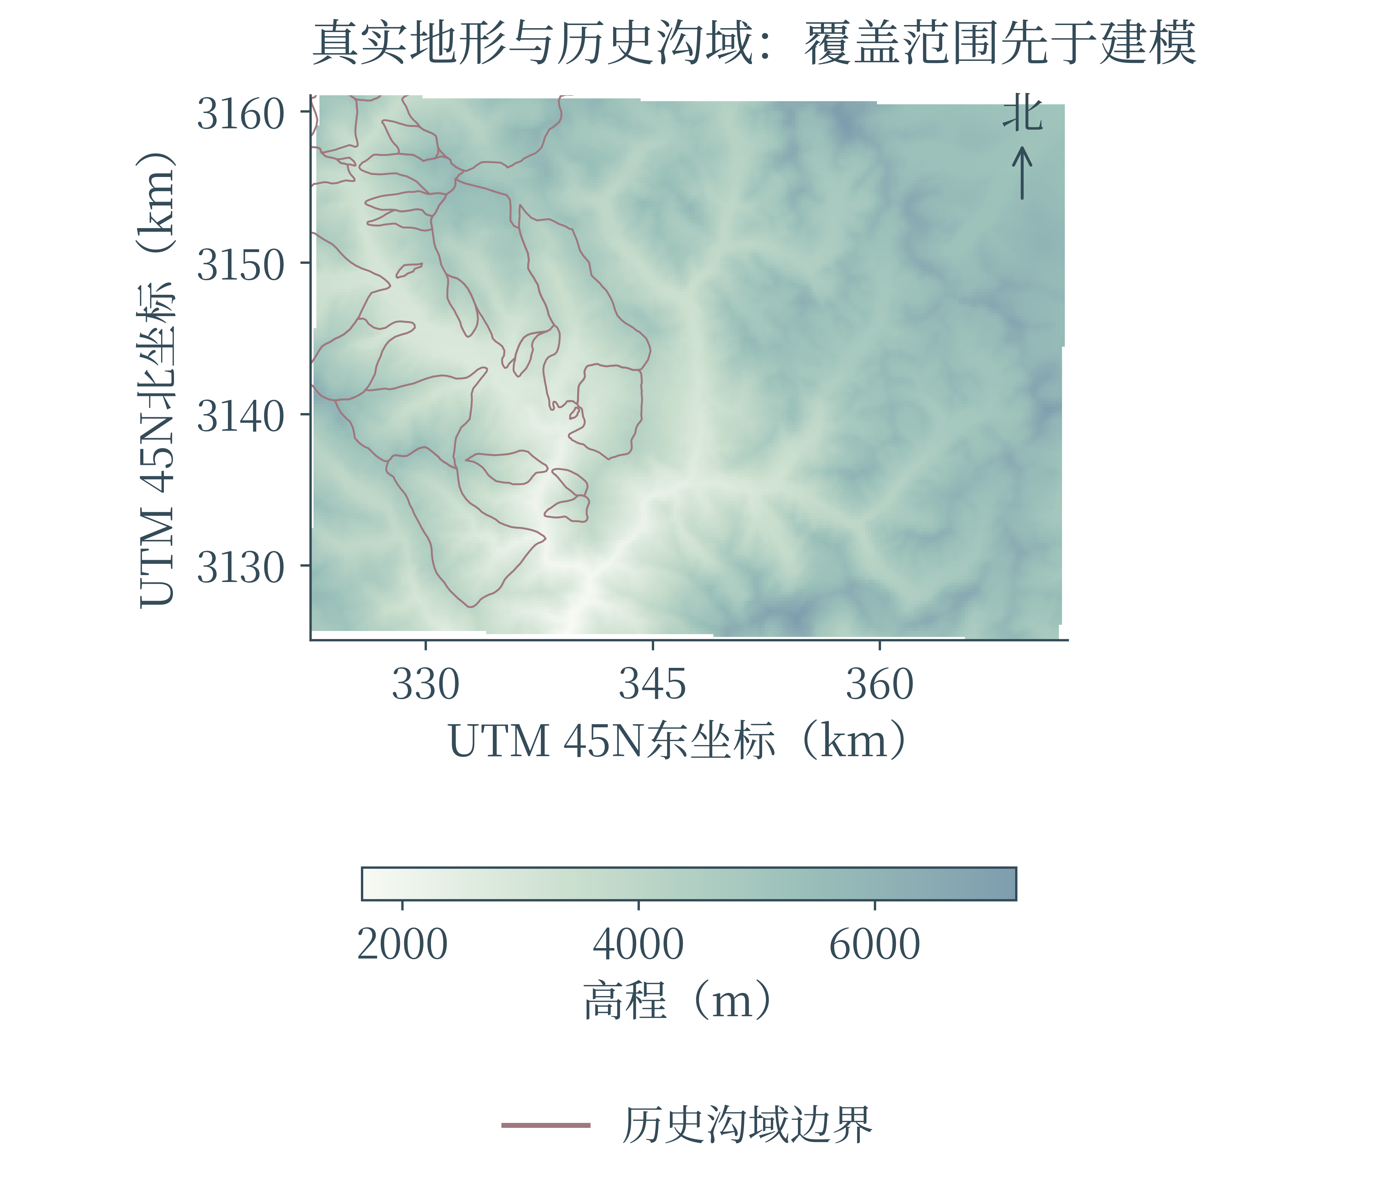

图7 原始DEM由经纬度投影至UTM 45N并统一为200米计算网格，线条为历史沟域边界。DEM采集时期未知，不能将其直接作为独立灾前地形证据。
图件文件：F09_地形与历史沟域.tiff；同名 EPS 为矢量版本。
有效DEM面积为1746.68平方千米，84条历史沟域中只有23条与该网格相交。地形中位坡度为27.74°，95%分位为47.04°。空间样本实际支持范围小于全部资料覆盖范围，不能把未覆盖地区填成低风险。
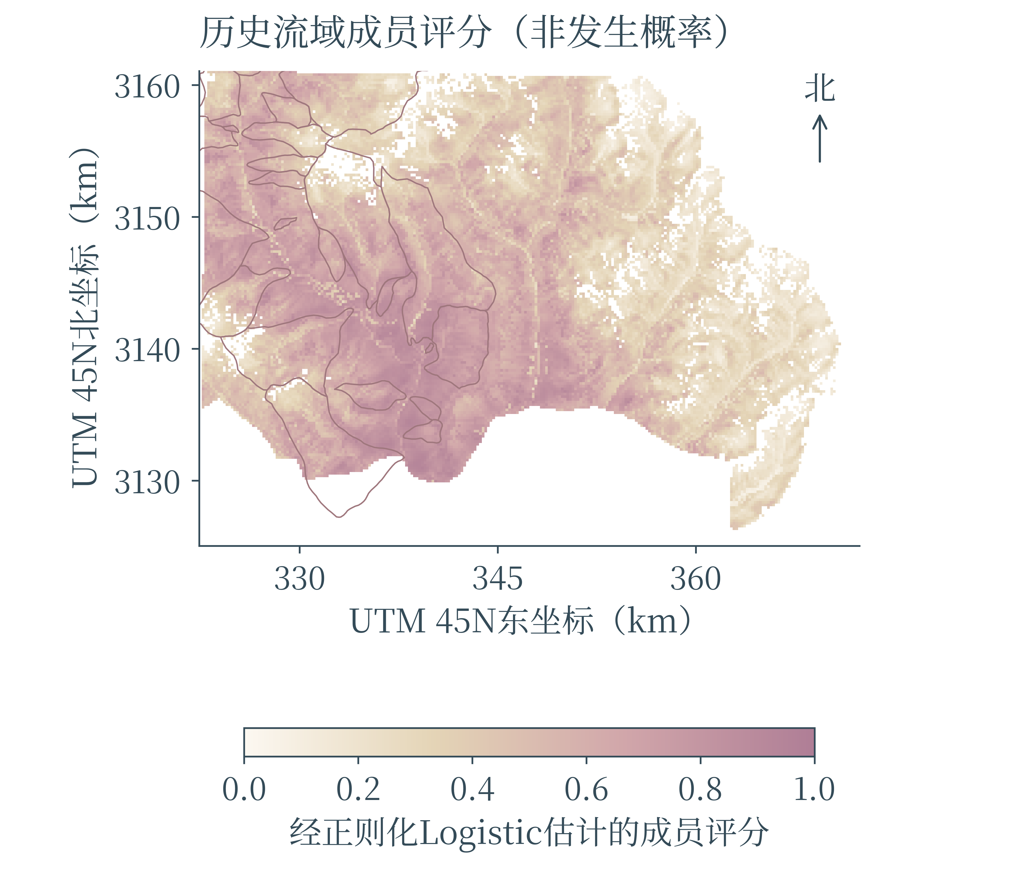

图8 评分模型区分已编录沟域成员与有缓冲隔离的未标注背景，采用地形与土地覆盖联合特征。空白区域表示缺少完整联合数据，并非零风险。
图件文件：F10_历史流域成员评分.tiff；同名 EPS 为矢量版本。
DEM与土地覆盖共同有效面积为1116.92平方千米。训练采用平衡案例—背景抽样，因此输出数值的总体概率含义受抽样和漏编录影响；本图用于相对排查优先级，不用于发布某地点的灾害发生概率。
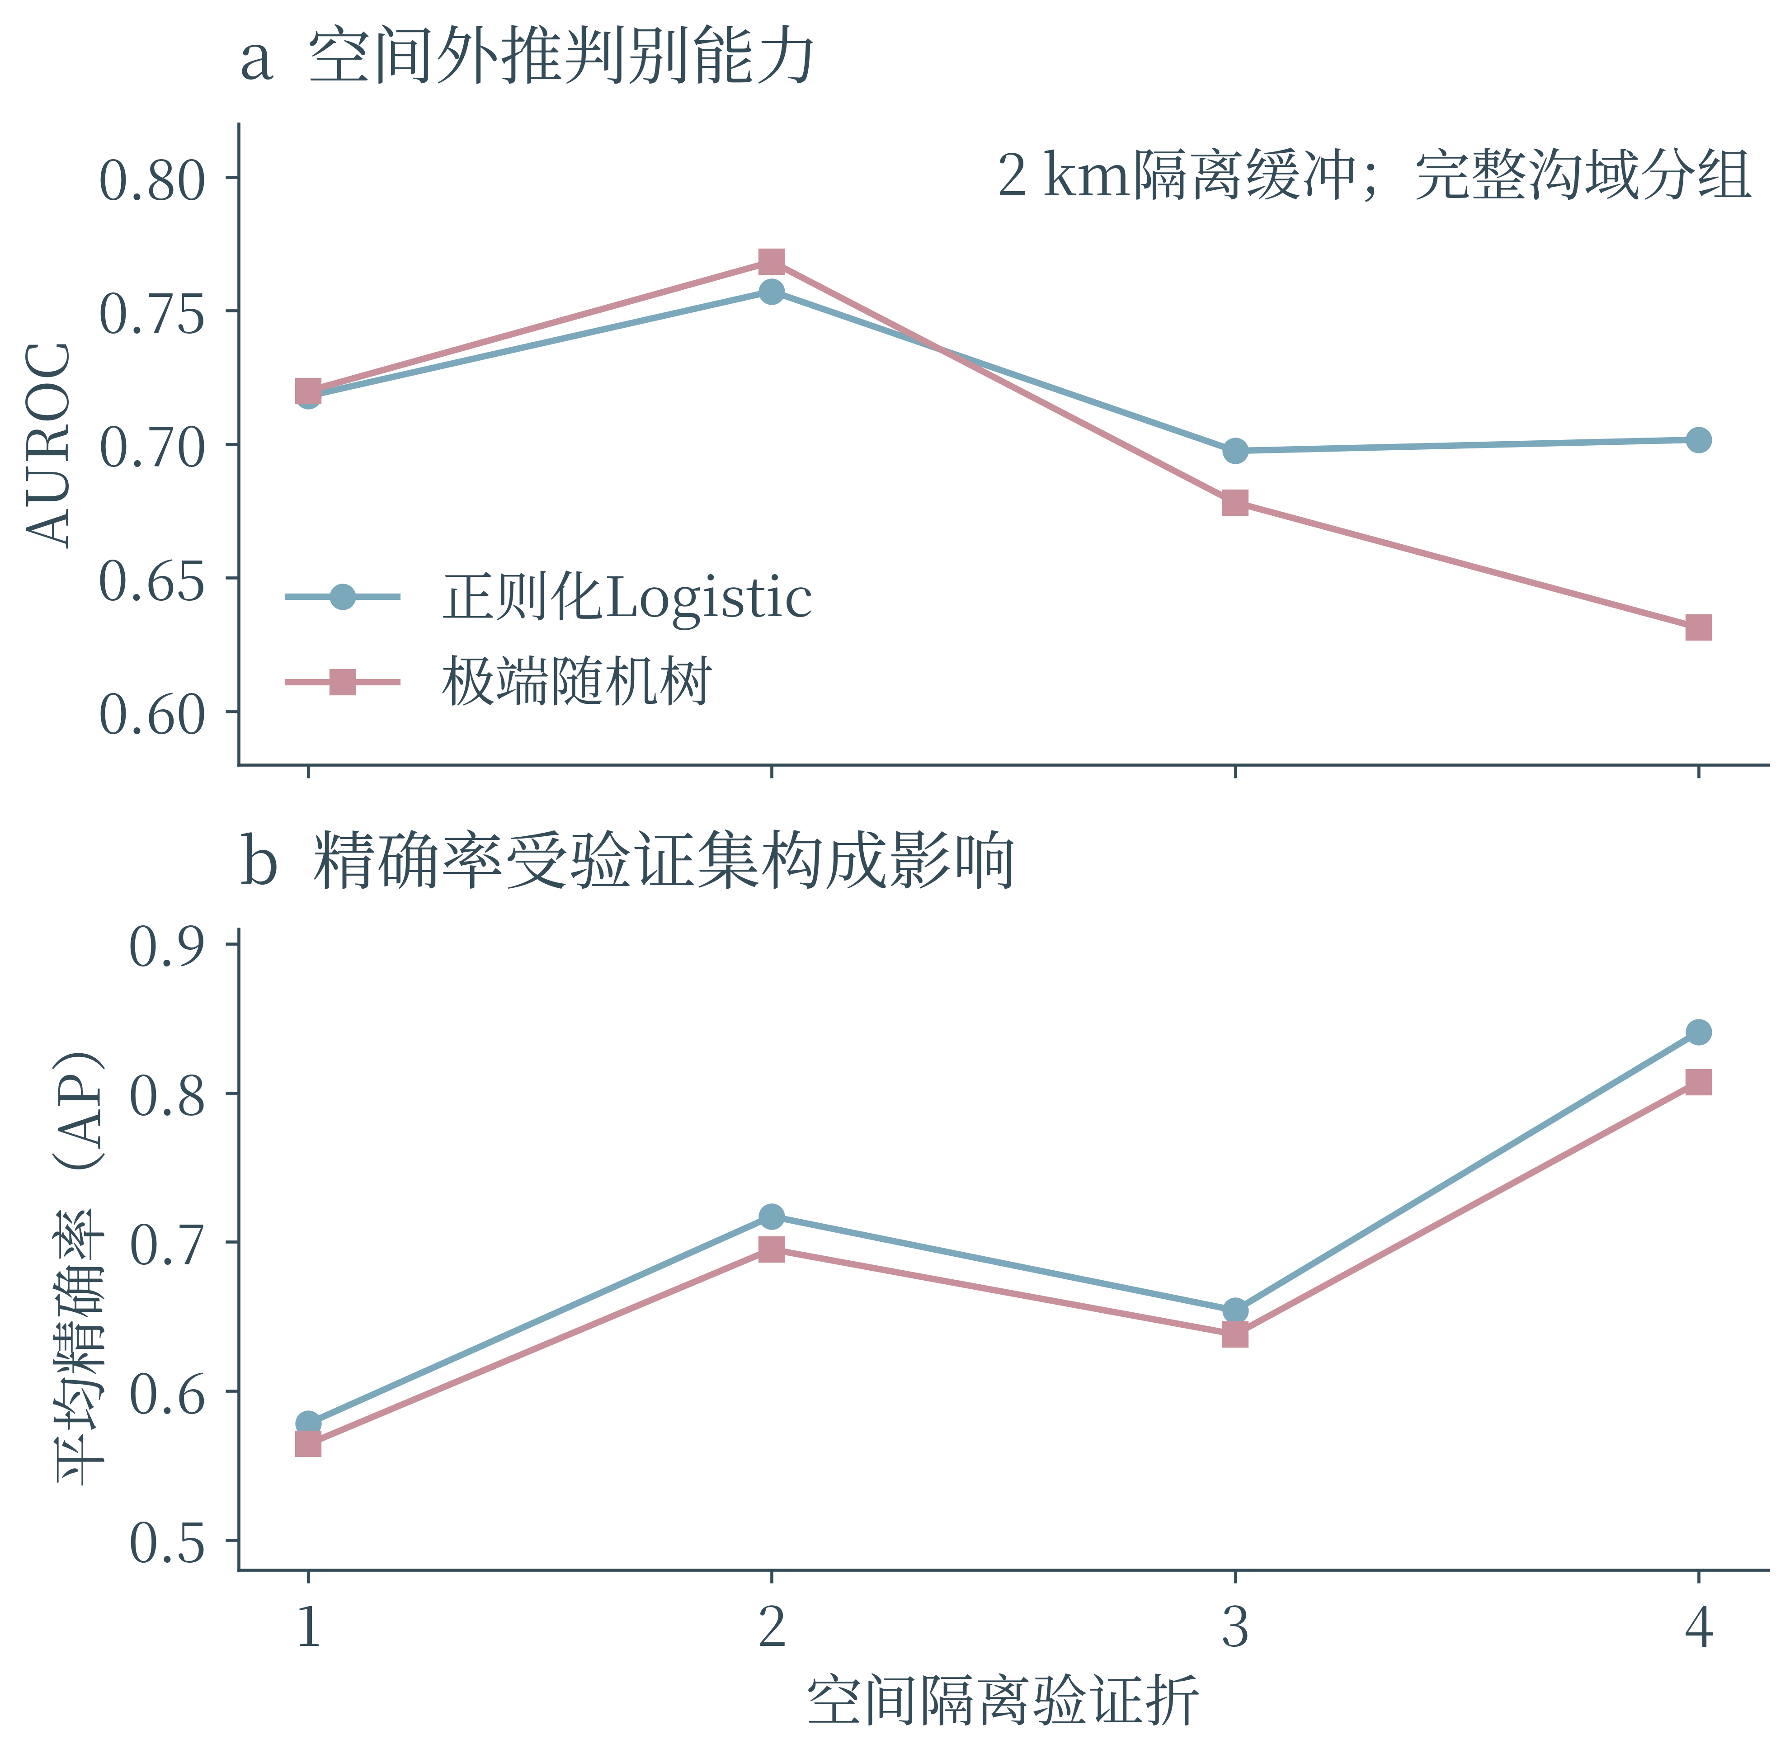

图9 按纬向空间带划分四折，完整沟域按中心归组，并移除距测试样本2千米以内的训练点。模型选择与性能估计共用这四折，结果属于探索性比较。
图件文件：F11_空间交叉验证.tiff；同名 EPS 为矢量版本。
正则化Logistic四折平均AUROC为0.719，极端随机树为0.699。复杂树模型未带来稳定空间迁移优势；第4折性能下降说明场景差异显著。AP受到不同验证折成员比例影响，不能直接解释为真实发生风险校准效果。
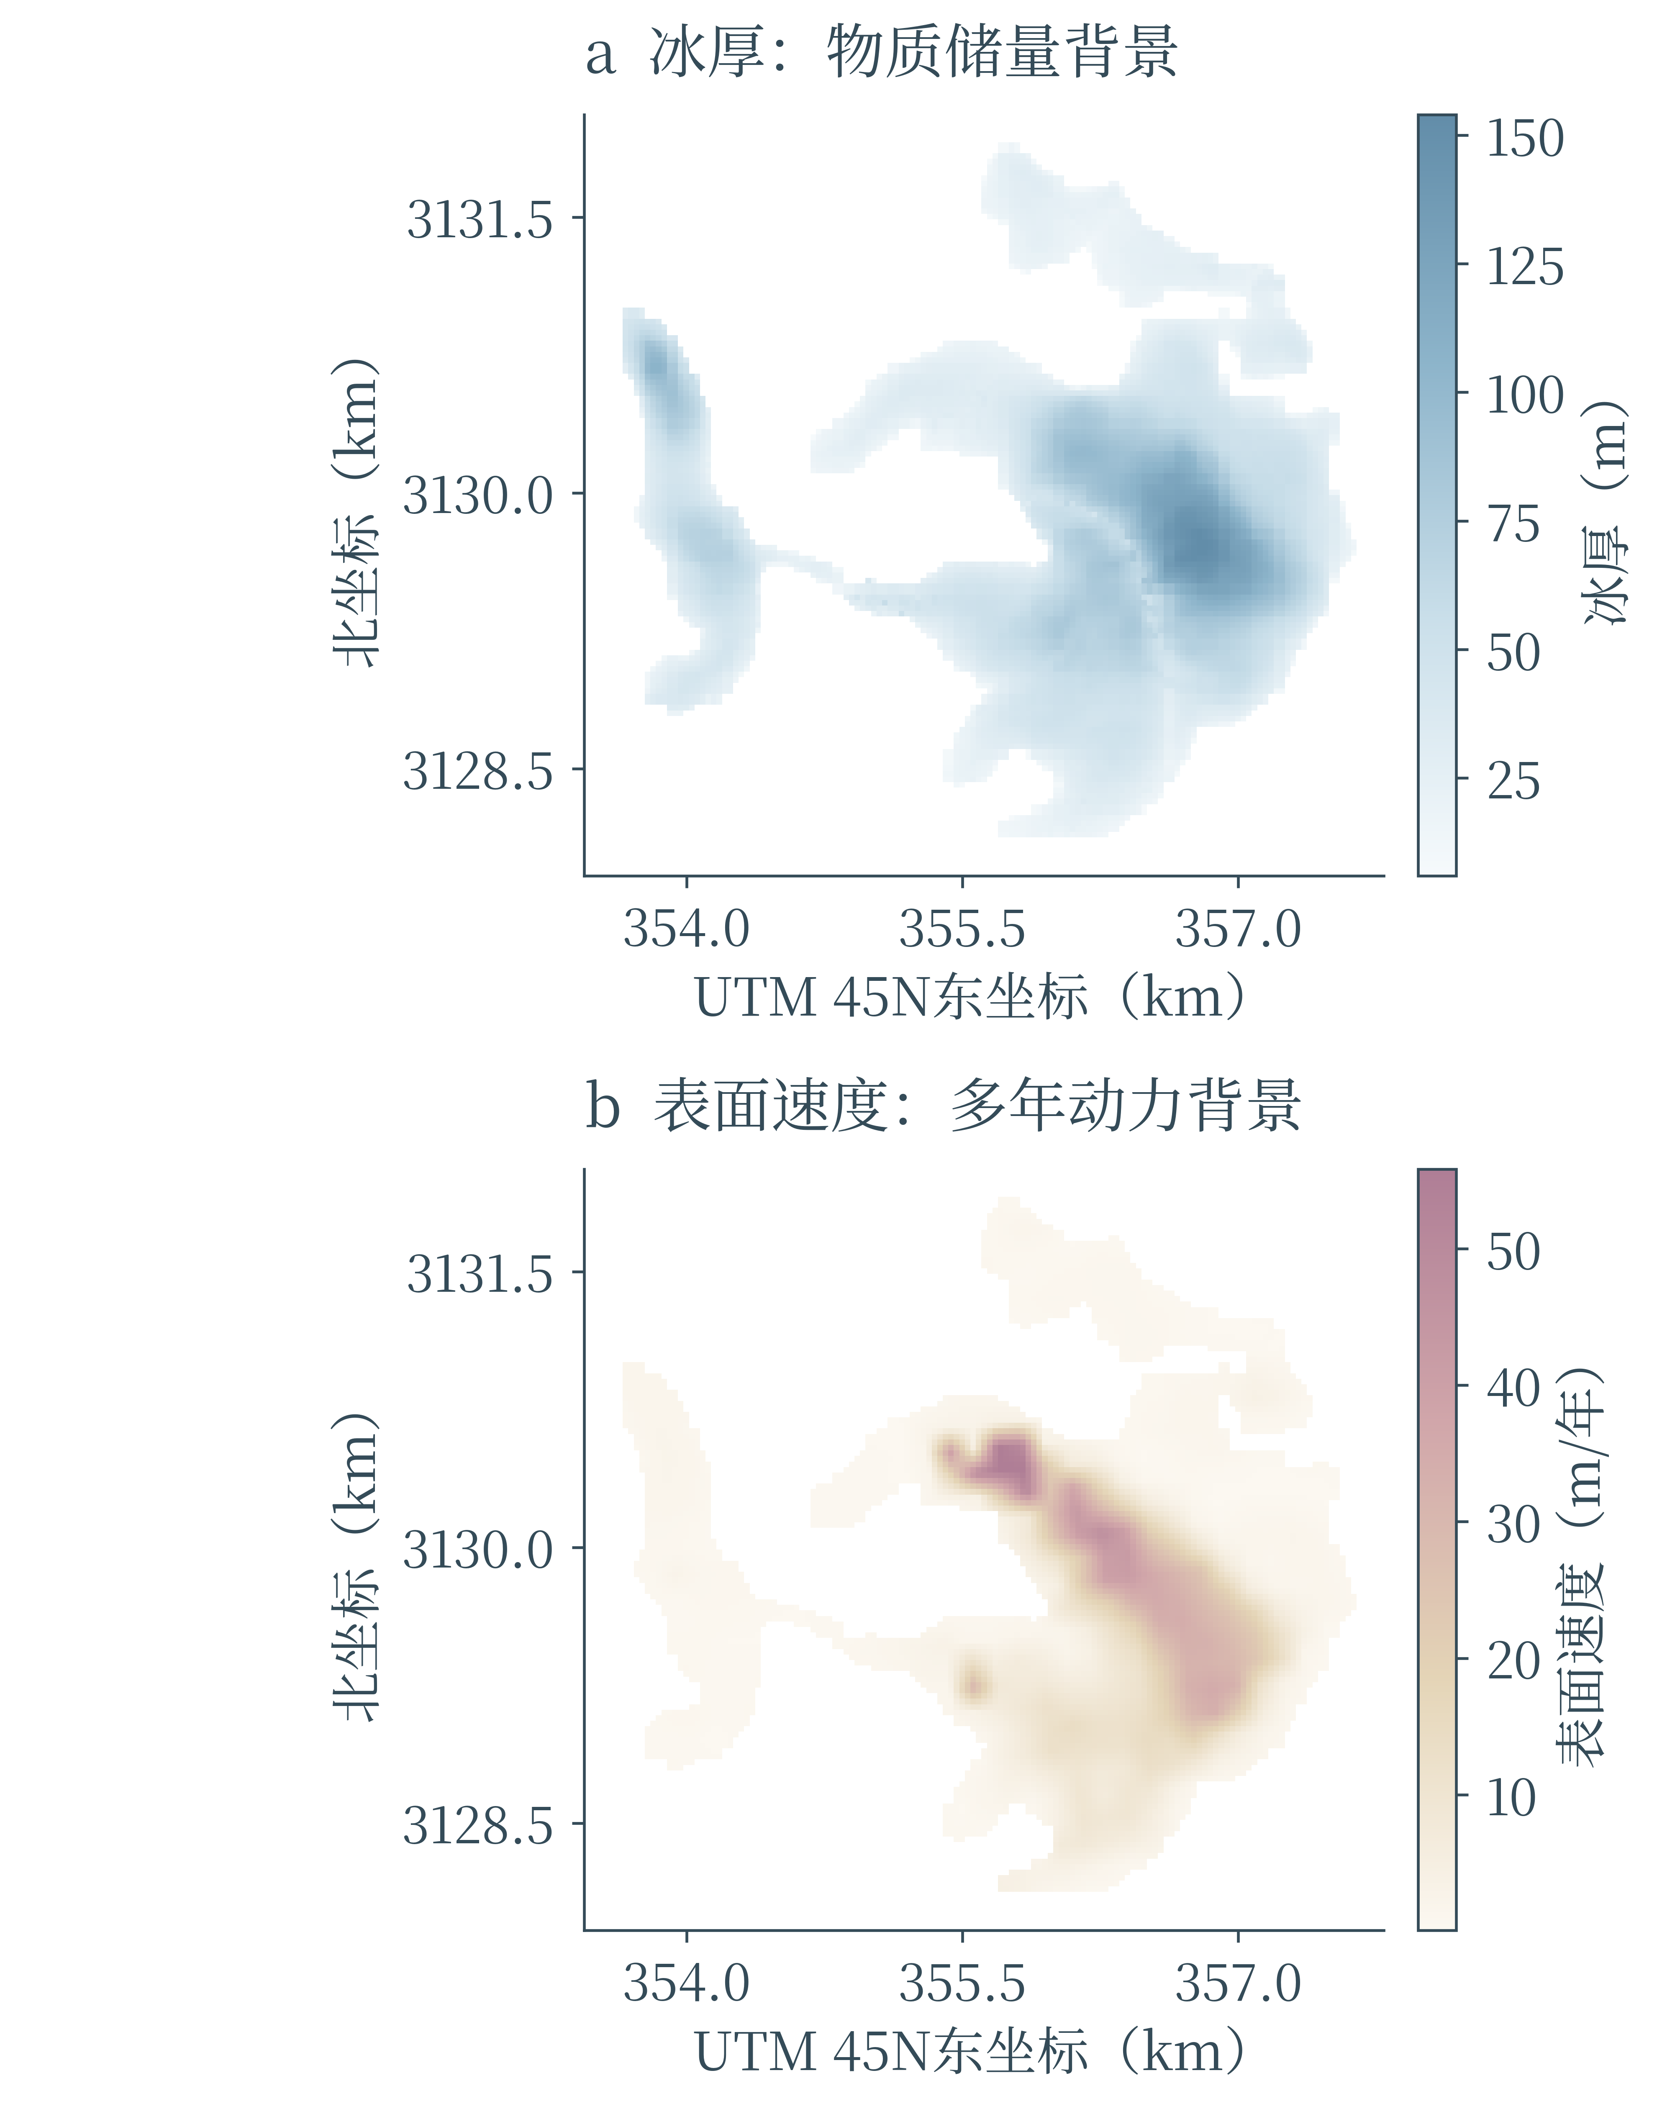

图10 冰川网格分辨率为30米，冰厚与表面速度按原始掩膜显示。速度是2014—2024年多年背景量，不能作为2026年临灾加速证据。
图件文件：F12_冰川物质动力背景.tiff；同名 EPS 为矢量版本。
冰川物质储量图用于限定情景释放源区，而不是将全部冰体体积当作真实崩落体积。厚冰区与高速度区的空间对应仅构成动力学背景；若要判断冰崩临界失稳，还必须补充时序位移、裂隙演化、床面条件与可校准的失稳事件。

图11 浅层无限边坡与线性蓄水方程联立，黏聚力2千帕、内摩擦角32°、层厚1.5米、初始相对饱和度0.35、蓄水衰减时间72小时。图示为给定参数的情景阈值，并非由实测灾害校准所得。
图件文件：F13_触发临界条件情景.tiff；同名 EPS 为矢量版本。
在坡角30°时临界相对饱和度为0.427，24小时临界恒定雨强为5.18毫米/小时。坡度越大，达到失稳的增量水分越少；较陡情景甚至初始已失稳。由此可解释统一经验雨量阈值忽略地形与材料差异的局限，但这些土体参数不适用于直接判定高位冰崩断裂。

图12 只在2020与2023共同有效的8808.29平方千米区域内比较面积，避免边缘有效掩膜变化被误计为土地覆盖变化。类别图例未随附件提供，因此保留编码1—10，不擅自命名类别。
图件文件：F17_土地覆盖变化.tiff；同名 EPS 为矢量版本。
共同有效范围内变化面积为488.89平方千米，占5.55%。最大的编码转移为7→4（113.67平方千米），其次为5→4和4→5。该结果支持对下垫面变化进行分区核查，但没有类别释义和误差矩阵时，不能进一步宣称植被退化、冰川消融或建筑扩张的具体面积。

4.6 外部遥感与气象补充：已完成的技术核查和剩余条件
赛题第二问明确允许并要求自行补充卫星与天气预报资料。已编写公开接口采集脚本并请求Open-Meteo历史气象、Element84 Sentinel-2 STAC目录，但两个接口及Crossref服务在HTTPS代理CONNECT阶段返回403，未取得新增数值。已把archive-api.open-meteo.com、earth-search.aws.element84.com和api.crossref.org加入保留既有规则的环境配置草稿；保存草稿不等于运行网络策略已经更新。不能把已写采集代码说成外部数据已补齐，也不能把再分析资料标成当时可获得的业务预报。
允许访问后，应按每个卫星资产给出的比例因子和偏置还原反射率，尤其注意Sentinel-2自2022年以来的处理基线偏置；不能一律把DN除以10,000。云、卷云、阴影与雪分别掩膜，在同一有效域提取NDVI、NDSI及其事件前变化。所有输入必须记录观测时刻、发布时刻、下载时刻；真实回测仅接纳发布时刻不晚于起报时刻的资料。现阶段数值模型没有使用这些未取得的特征，因此新增遥感与天气预报对第二、三问的增益仍未验证。

5 问题三：预警时间与不确定性

5.1 时间预报目标的规范定义
灾害触发时刻的区间在统计上通常属于预测区间，而非固定参数的置信区间。设$T$为未来触发时刻，$t_{0}$为预警发行时刻，$F_{t_{0}}$为截至发行时刻已知的观测与数值天气预报信息。预报目标应是条件分布$Pr(T≤t∣F_{t_{0}})$，而不是围绕题目给定时刻任意加减若干小时。若已把2026年8月26日10时30分作为训练或设阈依据，再报告它落入区间，属于回代而非独立预报。
将未来时间离散为$Δt$大小的区间，定义在尚未触发条件下本区间触发的危险率。使用非负强度$λ$可以保证概率合法，并允许将气象、土壤和地形信息融入同一时间模型。以下是补齐真实事件目录与预报数据后可训练的正式模型；本次附件不能识别其真实灾害参数。
$π_{i,k}=Pr(T_{i}∈[t_{k},t_{k+1})∣T_{i}≥t_{k},F_{t_{0}})=1−exp(−λ_{i,k}Δt)$ （47）
$lnλ_{i,k}=b_{i}+f_{T}(x_{T,k})+f_{W}(x_{W,k})+f_{G}(x_{G,i})$ （48）
模型可将由问题二得出的稳定裕度作为单调约束变量：当其他条件相同，安全系数下降不应降低触发强度；含水程度升高通常不应使相应坡体更加稳定。使用单调样条或带单调约束的树模型可将这种先验写进学习过程，较无约束黑箱更易检查。对于冰崩与降雨型泥石流，应分别建模路径危险率，再考虑竞争触发，避免单个降雨通道覆盖全部灾害链。
$λ_{i,k}=λ_{i,k}^{(r)}+λ_{i,k}^{(g)}$ （49）
由条件危险率相乘得到生存概率，再由相邻生存概率之差得到时刻概率质量。它显式保留了预报窗口内“不发生”的可能性，避免强迫每个未来窗口都必有一次灾害。
Si(tk)=j<k​(1−πi,j), pi,k=Si(tk)πi,k （50）
$Pr(T_{i}>t_{K}∣F_{t_{0}})=S_{i}(t_{K})$ （51）
当发生概率足够且能估计完整分布时，可用2.5%与97.5%分位数构建中心预测区间。如果预报窗内发生概率不足97.5%，上分位可能位于窗外或包含不发生状态，不能强行输出有限的双端点时间区间。业务系统还应同时给出未来窗口内的发生概率与未发生概率。
$I_{T,0.95}=[F_{T}^{−1}(0.025),F_{T}^{−1}(0.975)]$ （52）

5.2 为什么一次已知灾害不能验证95%覆盖率
覆盖率是跨多次独立或适当依赖事件的长期频率。对$n$次预报，统计真实触发时刻落入事先发行区间的比例；其中必须保证每个区间都在该事件发生前冻结。区间窄并不等于好，宽到全年也不等于有用，因此覆盖率必须和平均宽度、漏报率、误报次数及有效提前量同时评价。
$\hat{C}=\frac{1}{n}\sum_{j=1}^{n}{I}(T_{j}∈I_{j}), \hat{W}=\frac{1}{n}\sum_{j=1}^{n}{(U_{j}−L_{j})}$ （53）
本次可明确定位的目标灾害只有题目给定的一次。$n=1$时，经验覆盖率只能取0或1，不可能由数据识别0.95。即便唯一一次命中，按二项分布精确区间计算，真实覆盖概率的95%置信下界也仅为0.025；该事实说明单次命中不能构成“模型覆盖率达到95%”的证据。
$Pr(K=1∣n=1,p)=p, I_{p,0.95}=[0.025,1] (K=1)$ （54）
对于含未触发窗口的事件数据，正式危险率学习需使用删失似然。$δ_{i}$指示观测期内是否触发；触发对象贡献其时刻概率密度，未触发对象贡献观测结束时的生存概率。若把未登记沟域直接视作全时段未触发，会同时产生标签错误和删失机制错误，故不在本次数据上强行估计。
LT=−i​[δilnfi(ti)+(1−δi)lnSi(ci)] （55）

5.3 六小时气温预测区间的可检验代理实验
为使不确定性算法不是停留在纸面，本文使用小时气温开展六小时超前预测实验。该实验检验“基于历史观测发行区间并在未见年份评价”的完整技术链；气温是冰雪融化环境的相关变量，但它不是灾害事件标签，因此其覆盖率绝不写作泥石流覆盖率。训练期为2021—2023年，校准期为2024年，独立测试期为2025年，时间划分固定，不跨年度随机打散。
$y_{t}=T_{2,t+6}, {\hat{q}}_{τ,t}=f_{τ}(x_{t})$ （56）
采用直方图梯度提升分位数回归分别拟合0.025、0.5与0.975分位。分位回归最小化不对称绝对损失；相比只拟合均值后假定正态残差，它允许误差分布偏斜和异方差。在损失对正负残差的不同权重下，最优解恰为对应条件分位数，可从期望损失的一阶次梯度条件推得。
$ρ_{τ}(r)=r[τ−I(r<0)]$ （57）
fτ=argminft∈Dtr​ρτ(yt−f(xt)) （58）
$\frac{∂}{∂q}E[ρ_{τ}(Y−q)∣X=x]=F_{Y∣X}(q∣x)−τ=0$ （59）
实际模型设置为学习率0.06、最多180次提升迭代、每棵树最多15个叶节点、叶节点最少40个样本、$ℓ_{2}$正则强度1，固定随机种子20260826。该容量适合现有小时样本规模，并通过明确的年际外推验证控制乐观偏差；没有充足独立灾害序列时，使用Transformer或大规模时空神经网络无法弥补标签缺失，反而增加不可识别参数。

5.4 按日分块的保形校准及其适用条件
分位模型本身的名义95%区间不保证实际95%覆盖，故在独立校准年上计算双侧非一致性分数。正分数表示真实值超出原始区间的距离，负值表示位于区间内。由于相邻小时相关，先对每个不重叠自然日取该日最大分数，再用日块进行校准，以避免把强相关的24小时当作24次独立证据。
$s_{t}=max({\hat{q}}_{0.025,t}−y_{t}, y_{t}−{\hat{q}}_{0.975,t})$ （60）
$b_{d}=\max_{t∈D_{d}}s_{t}$ （61）
令$m$为有效校准日数，采用有限样本分位次序$⌈(m+1)(1−α)⌉$对应的次序统计量，$α=0.05$，且扩张量下限为零。随后将原区间向两侧等幅扩张。若日块满足交换性，有限样本次序统计量可给出相应覆盖保证；季风年际差异、趋势与极端过程会破坏严格交换性，所以本文仍以2025年的逐时和整日测试结果为实证评价，不宣称无条件的分布无关灾害保证。
$k=⌈(m+1)(1−α)⌉, q_{c}=max(0,b_{(k)})$ （62）
$I_{t}=[{\hat{q}}_{0.025,t}−q_{c}, {\hat{q}}_{0.975,t}+q_{c}]$ （63）
逐时覆盖统计单个目标温度是否落在区间内；整日覆盖要求该日全部有效目标同时落在相应区间内。后者更严格，必须单独报告分母。温度绝对误差、区间平均宽度和失覆盖集中发生的季节共同判断区间是否实用，不能只汇报一个最有利的覆盖数字。
Cd=1Ndd​I(yt∈It, ∀t∈Dd) （64）
若部署后允许在线校准，可采用自适应保形思想更新显著性水平：当近期失覆盖过多时扩大区间，反之逐步收缩。下式作为后续方法扩展，本次固定测试实验不据测试结果反复调参，避免用测试年回调区间后再报告同一年的覆盖率。
$α_{t+1}=α_{t}+γ[α−I(y_{t}∉I_{t})]$ （65）

5.5 提前量、传播时间与空间距离的区分
预警提前量是灾害触发时刻减去预警实际发行时刻，必须是正值才能称为事前预警。输入数据还存在传输、处理和人工决策时延，因此理论提前量与可行动提前量分别计算。本文六小时温度预测的超前时距只是代理实验的预报步长，不自动构成六小时泥石流预警。
$L_{a}=T−t_{a}, L_{e}=T−t_{a}−Δt_{s}−Δt_{c}−Δt_{d}$ （66）
空间距离范围也需区分：站点到源区的地理距离描述观测代表性，源区到受威胁位置的路径距离描述传播，仿真的最大展布距离描述给定情景的到达范围。三者不可相互替代。真实受威胁居民点若缺少坐标，不能用整个县域人口均匀落在沟道内来计算“精确伤亡”。
di=(xi−x0)2+(yi−y0)2, dΓ=Γ​ds （67）
若有沿路径的速度解，可积分得到传播时间；若流速随时空变化，应追踪运动前缘或拉格朗日轨迹，而非用全域最大速度除以路径长度。模型到达时间的情景分位仅描述参数扰动的结果，不等于通过独立事件校准的95%灾害时间预测区间。
TΓ=Γ​dsu∥(s) （68）

5.6 已执行的代理预测实验与真实预警的可识别边界

表8 6小时超前气温区间预测的独立年度测试
项目 | 计算结果
训练/校准/测试 | 2021—2023 / 2024 / 2025
测试逐时对数 | 8760
校准完整目标日数 | 362
测试完整目标日数 | 365
气温MAE/℃ | 1.411
持续性MAE/℃ | 5.594
原始逐时区间覆盖 | 91.55%
校准后逐时覆盖 | 99.55%
整日同时覆盖 | 95.34%
整日Wilson区间 | [92.67%, 97.07%]
平均区间宽/℃ | 12.140

模型采用三个分位数的直方图梯度提升回归，最大180轮、学习率0.06、最多15个叶节点、最小叶样本40、L2系数1。输入仅为起报时刻可获得的气温滞后0、1、3、6、12、24、48小时，以及当时湿度、6小时雨量、浅层含水率、净辐射、风速和周期日历变量；目标为6小时后的本站2米气温。训练、校准和测试按目标时刻切分，禁止跨年边界目标泄漏。
校准以目标日期组成非重叠24小时完整日，对每日最大不符合分数取有限样本上分位顺序统计量。362个校准完整日对应第345个次序值，修正量约2.536℃。测试365日中348日全部24个目标均被覆盖，整日同时覆盖95.34%；逐时覆盖99.55%回答的是不同问题，不能互换。校准平均区间宽12.14℃，显示高覆盖以较宽区间为代价。Wilson区间假设独立日，仅作为近似描述；日际依赖和分布漂移使严格交换性保证不成立。
与持续性预测相比，测试MAE从5.594℃降至1.411℃，说明该实现能学习测站日变化，并为热力风险驱动量提供可复现的区间预测基线。然而气温预测的6小时超前量不是泥石流预警提前量，气温95.34%整日覆盖不是灾害触发时间95%覆盖，更不是“已实现95%可靠预报”。本文不使用这项代理成绩替代题目第三问所需的真实事件级验证。
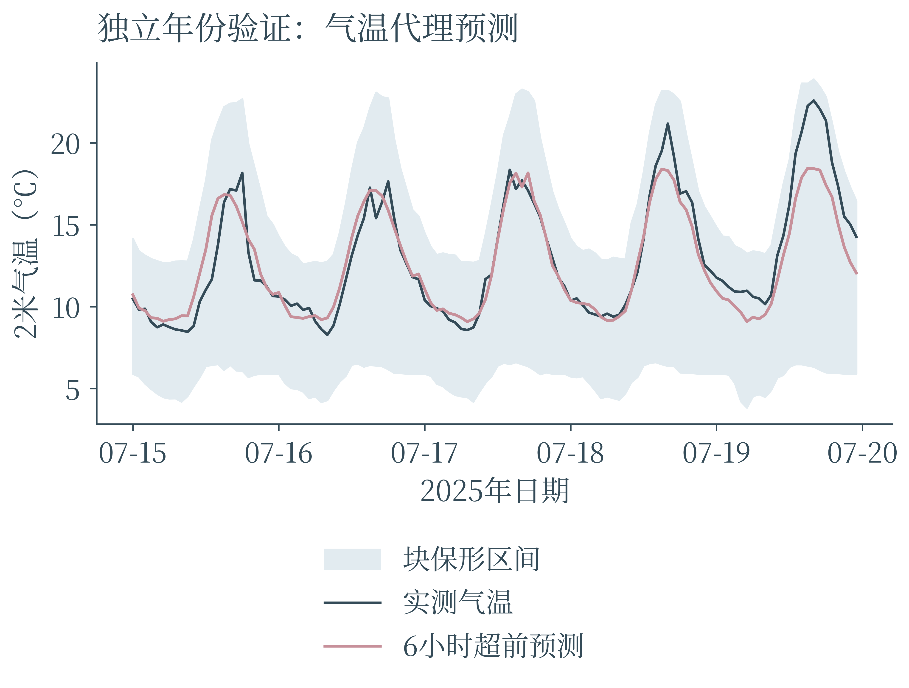

图13 使用2021—2023年训练、2024年日块校准和2025年独立测试。此处展示2025年7月15—19日的实测、预测中位数与校准区间，预测对象为测站气温，不是泥石流发生时间。
图件文件：F07_气温代理区间预测.tiff；同名 EPS 为矢量版本。
全年测试平均绝对误差为1.411℃。保形校准明显拓宽区间，体现覆盖可靠性与区间精度之间的取舍；不能把气温预测区间换名为灾害触发时间区间。

图14 虚线为95%名义覆盖率，误差线为日块实测覆盖率的Wilson区间。逐点覆盖与整日所有目标同时被覆盖是不同统计对象，不能混报。
图件文件：F08_代理预测校准诊断.tiff；同名 EPS 为矢量版本。
原始逐点覆盖率为91.55%，校准后为99.55%；日块同时覆盖率为95.34%，95%区间为[92.67%，97.07%]。平均区间宽度12.14℃说明高覆盖以较宽区间为代价；时间相关和分布漂移仍限制理论保证。

表9 第三问四项要求在当前证据下的状态
要求 | 当前可报告内容 | 尚需条件
触发时间95%区间 | 给出风险率—生存函数及校准算法；未产生实灾区间 | 独立发生时间、持续监测非事件与当时可得预报
预警提前量 | 气温代理为6小时；无实灾业务提前量 | 明确起报时刻、阈值、数据延迟与实际灾害时刻
区间覆盖率 | 气温代理整日95.34%；实灾覆盖不可识别 | 多事件独立测试，完整纳入漏报事件
空间距离范围 | 给出空间评分域；仿真径向范围仅属情景 | 源区定位、传播校准、监测点及暴露对象坐标

附带prospective_hazard.py实现离散时间风险率、带“本时域不发生”剩余概率的生存分布以及事件级预警评价接口。该模块要求真实独立事件和受监测非事件数据，当前附件不满足时会明确拒绝拟合。保留无事件质量非常必要：若未来时域内发生概率不足97.5%，无条件等尾区间的上界可以无穷，不能为了输出某个日期而强行把质量归一化到必然发生。这个接口属于待补数据后可执行的扩展，不计入已训练模型。

6 问题四：守恒型灾害链情景仿真

6.1 深度平均质量与完整水平动量方程
复杂冰崩与泥石流的完整多相计算需要冰体破裂、粒径分布、固液相交换、床面侵蚀和冲击参数，附件不足以支持这些参数的联合标定。本研究采用固定床面上的单层等效混合物深度平均模型，保留二维质量守恒、完整水平动量平流、自由表面压力与各向同性库仑—湍阻。研究目标是检验给定物源与阻力条件如何改变传播范围，而不是以未标定的高维模型声称复原实际冰崩全过程。
从不可压缩连续方程出发，在固定床面$z(x,y)$与自由表面$η(x,y,t)$之间沿竖向积分，利用床面不可穿透条件与自由表面运动学条件，得到深度平均连续方程。令$h=η−z$，平均水平速度为$u={(u,v)}^{T}$，单位宽流量为$q=hu$；本模型取均匀等效密度，因此密度在质量和动量方程两侧相消。
$∇⋅v=0$ （69）
$\frac{∂h}{∂t}+∇⋅q=0$ （70）
在静水压力近似下对水平动量沿深度积分，压力项可写为$gh∇η$。这一写法把自由表面梯度和床面重力项合并，静止湖面$η$为常数时其值恰好为零。完整平流项予以保留，不采用在高速状态下可能不适用的局部惯性删项。
$\frac{∂q}{∂t}+∇⋅(\frac{q⊗q}{h})=−gh∇η+S_{f}$ （71）
沿$x$方向的平流通量分别是$x$动量通过$x$界面输运与通过$y$界面输运，沿$y$方向同理。将平流与压力分开离散，必须验证静水保持、摩擦停滞和动能变化，不能仅凭“方程守恒”推断离散结果一定物理合理。
$\frac{∂q_{x}}{∂t}+\frac{∂(q_{x}u)}{∂x}+\frac{∂(q_{y}u)}{∂y}=−gh\frac{∂η}{∂x}+S_{f,x}$ （72）
$\frac{∂q_{y}}{∂t}+\frac{∂(q_{x}v)}{∂x}+\frac{∂(q_{y}v)}{∂y}=−gh\frac{∂η}{∂y}+S_{f,y}$ （73）
深度平均和静水假设不解析冰体破裂、垂向弹道、颗粒分选及冲击波中的非静水过程。极陡源区与高弗劳德数前缘仍存在结构误差，即使保留全部水平平流项，也不能据此声称已经解决全三维灾害链动力学。

6.2 各向同性Voellmy阻力与停止条件
Voellmy型阻力将库仑项和随速度平方增长的湍阻项组合。库仑项由等效摩擦系数$μ$与坡面法向重力控制；湍阻参数$ξ$越大，二次阻力越弱。以速度方向为阻力方向，可避免分别截断两个速度分量引起的方向偏差。无运动时阻力由静摩擦平衡解释，不通过除以零定义方向。
$a_{f}=−(μgcosβ+\frac{g∥u∥^{2}}{ξh})\frac{u}{∥u∥}, S_{f}=ha_{f}$ （74）
将流量向量的阻力更新记作算子$D_{δt}$。先进行库仑近端收缩，速度不足以克服阈值时流量恰好为零；再通过分母不小于1的半隐式湍阻更新保证流量模长不增加。该算子先后用于界面半步预测和单元整步校正，二者均按对应位置的流深与坡面法向余弦计算。
$p_{c}=max(1−\frac{δt μghcosβ}{∥p∥},0)p$ （75）
$D_{δt}(p;h,β)=\frac{p_{c}}{1+δt g∥p_{c}∥/(ξh^{2})}$ （76）
当输入流量为零时，算子输出定义为零；当流深低于${10}^{−5}$ m时动量清零。上述阻力只更新动量，不增减流深，因此无未记录的质量源项。$μ$和$ξ$属于等效流变参数；没有实测速度、流深或最终堆积范围时，不能唯一反演其真实值。

6.3 地形约束界面与半步矢量预测
有限体积离散将流深与动量放在单元中心，界面只保留一份共享通量。对相邻单元，界面可流动深度由较高自由表面减去较高床面确定，取非负值。这能够避免将高于水面的干燥岩壁当成可通流空间。
$h_{f}=max[0,max(η_{L},η_{R})−max(z_{L},z_{R})]$ （77）
单元自由表面梯度采用中心差分。若某邻格已干且其床面高于当前自由表面，则在该方向以当前单元自由表面替代邻格值，表示不可穿透的干燥高壁。对于$x$界面，法向梯度直接使用左右自由表面差，切向梯度使用相邻单元中心梯度的平均。
$G_{f,x}=[\begin{matrix}(η_{R}−η_{L})/Δx \\ /2\end{matrix}]$ （78）
半步预测从左右单元平均速度得到界面流量向量，再加入半步自由表面压力驱动，最后施加半步各向同性阻力。向量预测使切向运动参与阻力模长计算；若只对法向分量分别施加库仑阈值，会引入依赖网格方向的人工偏差。
$p_{f}=h_{f}\frac{u_{L}+u_{R}}{2}−\frac{Δt}{2}gh_{f}G_{f}$ （79）
$q_{f}^{1/2}=D_{Δt/2}(p_{f};h_{f},β_{f}), a_{f}=q_{f}^{1/2}⋅n_{f}$ （80）
其中界面法向余弦取相邻单元$cosβ$的平均，$n_{f}$为界面法向单位向量。对$y$界面采用对称的法向梯度与切向平均梯度。内部通量不包含额外的Lax—Friedrichs质量耗散项，静摩擦使界面流量为零时不会继续人工扩散质量。

6.4 正性限制器与质量守恒更新
预测通量可能在一个时间步内抽走超过单元现有的流体。为避免负流深，先累计单元的全部候选流出体积，再计算不超过1的供体限制系数。所有从该单元流出的界面通量共享这一系数，而流入通量不因接收单元不足而被错误限制。
Vo,i=Δtf∈∂i​max(af,i,0)Δlf, ri=min(1,hiΔxΔyVo,i) （81）
当候选流出体积为零时令限制系数为1。每个共享界面依据通量符号确定供体单元$d(f)$，然后采用同一个受限通量更新两侧单元。这样流出一侧减少的体积与流入另一侧增加的体积严格相同。
${\tilde{a}}_{f}=r_{d(f)}a_{f}$ （82）
$h_{ij}^{n+1}=h_{ij}^{n}−\frac{Δt}{Δx}({\tilde{a}}_{x,i+1/2,j}−{\tilde{a}}_{x,i−1/2,j})−\frac{Δt}{Δy}({\tilde{a}}_{y,i,j+1/2}−{\tilde{a}}_{y,i,j−1/2})$ （83）
数值上允许的极小负值只作为浮点舍入处理；超出预设容差则停止并报告错误。质量检查以初始体积、当前域内体积和累计开放边界出流构成闭合预算，不通过额外补水掩盖负深度或质量损失。

6.5 上风动量输运与整步压力—阻力校正
动量平流使用与质量更新完全相同的受限界面通量，再乘以供体单元原时刻的速度向量。质量和动量因此通过同一物理通量输运，不能出现质量静止而动量被另一套人工通量独立搬运的情况。上风形式具有耗散性，适合当前有限资料下的稳健情景计算，但不是经解析激波问题验证的高阶格式。
$F_{a,f}={\tilde{a}}_{f}u_{d(f)}^{n}$ （84）
动量校正先扣除上风平流通量散度，再按新流深与旧时刻自由表面梯度加入整步压力项，最后施加整步阻力。尽管界面用了半步压力预测，本文不因而宣称整个离散在干湿界面和非光滑阻力下具有严格二阶精度；其稳定性与合理性由明确的数值检查支持。
$q_{i}^{†}=q_{i}^{n}−\frac{Δt}{Δx}(F_{a,x,i+1/2}−F_{a,x,i−1/2})−\frac{Δt}{Δy}(F_{a,y,i+1/2}−F_{a,y,i−1/2})−Δt gh_{i}^{n+1}G_{i}^{n}$ （85）
$q_{i}^{n+1}=D_{Δt}(q_{i}^{†};h_{i}^{n+1},β_{i})$ （86）
开放边界仅允许流出：左、上边界保留向外的负法向流量，右、下边界保留向外的正法向流量，禁止无依据外部来水。计算域内某情景若大量出界，其展布范围受到边界截断，应明确标为删失结果，不能把计算边界解释成真实停止位置。

6.6 数值参数、释放情景与验证指标
主网格间距取150 m，DEM以面积平均重采样；释放区中心按冰川掩膜内高程不低于5000 m且坡度不低于25°的单元中“冰厚乘坡度正弦”最大者确定，释放半径450 m。等效初始流深取映射冰厚的比例$f$，采用0.1、0.2与0.3；$μ$采用0.08、0.15与0.22，基础$ξ$取1000 m·s⁻²并补充500与1500 m·s⁻²。三种释放比例与三种摩擦系数组成9个组合，加上两组湍阻敏感性，共11个情景。
$i_{0}=arg\max_{i∈G, z_{i}≥5000, β_{i}≥{25}^{∘}}(H_{i}sinβ_{i})$ （87）
h0,i=fHiI(∥xi−xi0∥≤450), V0=i​h0,iΔxΔy （88）
这些释放比例不是实测冰崩体积分数，等效厚度也不代表已解析冰到泥石流的转化。仿真总时长600 s，CFL系数0.20，单步上限1 s，每约30 s保存一次快照，并保留实际时间戳；不同情景的快照若不恰好同一时刻，应按实际时间说明而非伪称严格同步。
$Δt=min[1,\frac{0.20Δx}{\max_{i}(2\sqrt{gh_{i}}+|u_{i}|+|v_{i}|)},600−t]$ （89）
对每一步记录质量预算、最小流深和机械能。除以恒定密度后的机械能由动能、自由表面势能及相对床面势能组成；以计算域最低床面为势能参考。闭域无外部做功且有阻力时能量应总体耗散，但本格式不据此宣称具有对任意不平床面均成立的严格离散熵不等式，实际能量变化须单独检查。
E=i​[∥qi∥22hi+12ghi2+ghi(zi−zmin)]ΔxΔy （90）
εM(t)=V(t)+Vo(t)−V0V0, V(t)=i​hi(t)ΔxΔy （91）
验证包括不平床面静水保持、平底溃散非负与质量守恒、静摩擦堆保持及平底能量耗散。静摩擦堆检验尤其关键：当驱动力低于库仑阈值且初始流量为零，理论上不应出现新前缘；若总体积守恒但堆体仍无故扩散，传播结果仍然错误。初步含人工质量扩散的试算因此已撤回，最终结果只来自通过该项测试的共享物理通量格式。
$ε_{h}=\max_{i}|h_{i}^{n}−h_{i}^{0}|, ε_{q}=\max_{i}∥q_{i}^{n}∥$ （92）
速度与弗劳德数在流深至少0.1 m的湿单元上诊断，避免将极薄水膜除法产生的高速度当作主体流动。完整平流项允许表示超临界水平输运，但高弗劳德数、极陡地形及强非静水区域依然需要更完整的物理验证。75、150与300 m等总释放体积的网格敏感性比较用于判断当前传播范围和到达时间是否收敛。
$Fr_{i}=\frac{\sqrt{u_{i}^{2}+v_{i}^{2}}}{\sqrt{gh_{i}}}$ （93）

6.7 展布、到达与情景包络的规范报告
最大流深图取各时刻逐像元最大值，到达时间定义为首次达到0.1 m流深的时刻。影响面积和最大径向距离也采用同一阈值，避免不同图件对危险范围使用不一致标准。这里的径向距离是投影直线距离，不是沿谷地路径距离；1 km通用圆的穿越时刻只是内部传播诊断，不是实际口岸到达时刻。
$h_{i}^{max}=\max_{t}h_{i}(t), t_{a,i}=inf\{t:h_{i}(t)≥h_{a}\}, h_{a}=0.1 m$ （94）
Aa=i​I(himax≥ha)ΔxΔy, Ra=maxi:himax≥ha∥xi−xi0∥ （95）
给定11个未标定情景，优先报告最小—最大展布和到达范围。若计算经验2.5%与97.5%分位，应在图题中明确为“情景经验分位”，不能称作经独立灾害检验的95%预测区间。若某情景在600 s内未跨越目标距离，应记录未到达或右删失，而非强行插值成有限时刻。
$B_{0.95}(r)=[Q_{0.025}\{r^{(s)}\},Q_{0.975}\{r^{(s)}\}]$ （96）
控制情景能说明单个参数变化方向，不能由少量组合冒充全局Sobol敏感度。若未来需进行全局方差分解，应另行设定有来源的独立参数分布并增加采样；下式仅给出后续分析定义，不表示本次已经完成相应估计。
$S_{j}=\frac{Var[E(Y∣θ_{j})]}{Var(Y)}, S_{T,j}=1−\frac{Var[E(Y∣θ_{−j})]}{Var(Y)}$ （97）
最终结果的解读同时依赖质量、能量、正性、静摩擦保持与网格敏感性。如果到达时刻随分辨率明显改变，即便质量误差接近机器精度，也不能直接支持分钟级撤离决策。物理参数未标定和源区由客观规则选取两项限制，应与仿真图件共同保留。

6.8 参数、数值检验与仿真结果的可解释范围
仿真采用真实DEM和冰川掩膜，源区通过冰厚与坡度的客观指标选择，释放比例、阻力参数及初态为情景设定。以下各数值直接读取本次执行的sim_summary.json和CSV；模型适用条件、数值平衡检查及网格敏感性决定可解释范围，不能仅因质量守恒接近机器精度就认定灾害路径已被重现。

表10 仿真基准参数与来源
参数 | 数值 | 属性
网格间距 | 150.0米 | DEM重投影后的计算尺度
模拟时长 | 600秒 | 数值试验时域
释放比例 | 0.2 | 未标定情景
库仑系数 | 0.15 | 未标定情景
Voellmy参数 | 1000.0米/平方秒 | 未标定情景
CFL数 | 0.2 | 稳定性控制
释放体积 | 8.980百万立方米 | 掩膜厚度积分乘释放比例；非实测崩塌量

表11 参考情景数值结果（不等于实灾预报）
指标 | 数值 | 解释
累计影响面积/km² | 3.330 | 由计算流深阈值界定
最大径向距离/km | 3.487 | 源区到计算单元中心距离，非沿沟路程
全过程峰速/m·s⁻¹ | 48.193 | 带湿深阈值的数值场诊断
首次越过1km诊断圆/s | 22.594 | 不是口岸到达时刻
质量相对误差 | -2.07e-16 | 仅验证离散质量账本

数值检验的原始指标为：lake_at_rest_max_depth_error_m=0.0；lake_at_rest_max_momentum_error_m2_s=0.0；closed_flat_dambreak_relative_volume_error=0.0；closed_flat_dambreak_min_depth_m=0.0；static_friction_pile_max_depth_drift_m=0.0；static_friction_pile_max_momentum_m2_s=0.0；steps_each=100；static_pile_mu=0.08；closed_flat_dambreak_initial_energy_m5s2=24034.5；closed_flat_dambreak_final_energy_m5s2=15284.213383293569；closed_flat_dambreak_max_energy_increase_fraction=0.0。这些检查分别针对静水平衡、摩擦静止、非负性和守恒。静态堆积体在阻力足以抵消坡面驱动时应保持零通量；若流量为零而前缘仍外扩，说明数值扩散正在移动质量，不能将其解释成物理传播。最终代码将该检查作为必要诊断。

表12 等初始体积的网格敏感性
网格/m | 1km首达/s | 径向距离/km | 质量相对误差
75 | 23.1 | 3.44 | 2.07e-16
150 | 22.6 | 3.49 | -2.07e-16
300 | 16 | 3.58 | -1.24e-15

表13 十一组释放—阻力情景的完整计算摘要
比例 | 库仑系数 | 湍阻参数 | 距离/km | 峰速/m·s⁻¹ | 1km首达/s
0.10 | 0.08 | 1000 | 4.217 | 51.749 | 24.891
0.10 | 0.15 | 1000 | 3.487 | 27.569 | 32.262
0.10 | 0.22 | 1000 | 0.928 | 25.098 | 600s内未达
0.20 | 0.08 | 1000 | 4.687 | 73.468 | 18.636
0.20 | 0.15 | 1000 | 3.487 | 48.193 | 22.594
0.20 | 0.22 | 1000 | 3.128 | 27.627 | 33.011
0.30 | 0.08 | 1000 | 4.890 | 85.453 | 15.871
0.30 | 0.15 | 1000 | 3.574 | 66.674 | 18.291
0.30 | 0.22 | 1000 | 3.159 | 28.943 | 22.766
0.20 | 0.15 | 500 | 3.487 | 28.221 | 25.993
0.20 | 0.15 | 1500 | 3.487 | 62.251 | 21.620

在释放比例相同的情景间比较库仑系数，可区分阻力对传播的影响；在阻力相同的情景间比较释放比例，可区分初始供给的影响。额外两个湍阻参数情景只作为局部敏感性检查，不能支撑独立估计全部全局敏感度指标。11组中10组在600秒内越过1千米诊断圆，1组未达，属于时域右删失。仅在已到达的10组中计算的到达时2.5%—97.5%分位约为16.416—32.842秒，既不是全部情景的无条件到达区间，也不是校准后的灾害预报区间。
最终参考情景峰值48.193米/秒、最大流深50.566米，600秒内累计影响面积3.330平方千米、最大径向覆盖距离3.487千米。600秒末仍存在流动，故不能称为最终停止或堆积距离。75与150米网格的1千米首达相差约2.4%、径向覆盖相差约1.3%；300米网格首达仅16秒，说明粗网格偏差显著。速度和流深并未展示全面、单调的网格收敛，本文不据此给出工程级到达时刻。

图15 基准情景采用冰厚比例0.20、库仑摩擦系数0.15、湍阻系数1,000米/秒²、150米网格和600秒模拟时长。全动量守恒格式保留动量平流，十字为算法选定释放源，等高线来自实际DEM。
图件文件：F14_泥石流情景演化.tiff；同名 EPS 为矢量版本。
等效初始体积为8.980百万立方米，模拟最大覆盖面积为3.330平方千米，峰值速度为48.19米/秒。图展示守恒求解器在真实地形上的传播和滞留过程，不能解释为对2026年灾害淹没范围的重建。

图16 最大层厚按全模拟过程逐网格取最大值；到达时刻定义为层厚第一次达到0.1米。未达到该阈值的位置不赋予到达时间。
图件文件：F15_最大层厚与到达时刻.tiff；同名 EPS 为矢量版本。
距算法释放源1千米圆周的首次越界为22.59秒，最大径向传播距离为3.487千米。1千米圆周是内部数值诊断位置，并非吉隆口岸位置或居民点，因此不能把该秒数称为实际预警提前量。

图17 上图为释放比例与摩擦系数的交叉情景，中央为等初始体积的75、150和300米网格比较，底图为基准情景全时段相对总能量与最大相对质量误差。
图件文件：F16_参数数值敏感性.tiff；同名 EPS 为矢量版本。
库仑摩擦与释放体积共同改变峰值速度。1千米首次越界分别为75米网格23.14秒、150米网格22.59秒与300米网格16.00秒，不能据此宣称所有指标网格收敛。总能量下降至初始值的0.672，质量误差约为机器精度；这些检查证实数值核算性质，不能替代真实事件校准。参数集合的2.5%—97.5%分位是情景包络，不是具有95%覆盖率的预报区间。
参数集合的2.5%—97.5%分位数只反映选定释放量与阻力组合；组合等权不代表真实先验分布，不能声称具有95%的实际事件覆盖。若网格尚未收敛或浅层连续介质近似不适用，首达、峰速和影响域均只作为算法情景探索。该模型无法直接表示高位冰体断裂、腾空飞行、融化、沟床侵蚀、堵江、漫溢及溃坝的全部链式过程。本文没有隐含声称已实现完整灾害链复现。

7 稳健性、局限与防灾策略

7.1 不确定性的来源与传播链
总不确定性至少包括观测误差、空间代表性误差、标签漏报、模型结构误差和参数不确定性。增加模型复杂度只可能降低其中某一类近似误差，不能自动修复缺失事件时间或未知登记机制。问题一的年份簇自助区间反映背景抽样；问题二的空间留块差异反映地理外推；问题三的独立年覆盖反映代理预测校准；问题四的情景集合反映未标定参数。它们属于不同对象，不能简单合并为一个“综合95%可信度”。
对特征构造，建议同时核对尾随窗口长度、匹配季节范围、有效样本门槛以及同族变量相关性；对地形，核对投影、重采样、坡度和汇流对分辨率的依赖；对模型，核对空间块大小与缓冲半径；对仿真，核对CFL系数、网格尺度、流深判据与边界反射。已执行与未执行的稳健性检查在结果表中分别列出，不将建议清单写成验证通过。

7.2 人口暴露与防灾行动的审慎连接
人口附件只有县级多边形，总人口字段之间存在不同统计口径。县级人口可以说明潜在受影响行政区的总体规模，但不能据此定位口岸常住居民、流动人口或瞬时在场人员。如果未来取得格网人口、道路和建筑物，可先用聚落约束进行人口再分配，再与情景流深和到达时间叠加；该结果仍需明确夜间、白天与旅游季人口差异。
Es=i​NiI(hi,smax≥ha) （98）
式中$N_{i}$应是具有来源的格网人口，不能以县域人口除以县面积后直接替代精细暴露。若只能采取面积均匀分配，应明确它是假设情景而非实测暴露，并避免输出精确到个位的人数。本次不将县级总人口转换成无依据的灾害伤亡预测。
策略上建议建立源区—通道—承灾体三级监测：源区重点补齐冰川裂隙、连续位移、冰温与高海拔降水；通道布设水位、地声或振动传感器用于快速确认传播；口岸与道路设置可行动的分级预案。气象与土壤异常用于提高关注等级，快速动力信号用于短临确认，地形传播情景用于安排撤离路线与封控位置。多源证据应并列显示，不以单一分数掩盖相互矛盾的信号。

7.3 从风险分数到可执行预警的决策阈值
若未来获得可靠的发生概率，可以将误报和漏报代价显式纳入决策，而不是固定使用0.5阈值。设漏报代价为$C_{m}$，误报代价为$C_{f}$，采取预警的期望损失与不采取预警的期望损失比较，得到概率阈值。生命安全敏感场景常对应较高漏报代价，但具体比值须由管理部门决定，不能由算法自行赋予。
$R(1)=C_{f}(1−p), R(0)=C_{m}p$ （99）
$p>\frac{C_{f}}{C_{f}+C_{m}}$ （100）
由于当前空间模型输出尚不是经过真实事件校准的$p$，不能直接套用该概率阈值开展业务预警。现阶段最可落地的产物是可复现的数据审计、灾前过程诊断、空间重点核查区、带清楚参数的传播情景及后续采样需求。补齐事件目录、源区观测与预报档案后，应保持时间外推和空间外推的独立检验，再决定是否进入业务试运行。

7.4 防灾策略与数据补齐优先级

表14 面向业务应用的分层监测与验证建议
环节 | 优先补充内容 | 能解决的问题
源区 | GNSS/雷达位移、裂隙、时变冰速、基底孔压 | 识别冰崩源区与失稳时刻，而非仅用气候态速度
水源 | 源区雨雪与融水监测、实测时区和站点坐标 | 解释本站零雨与源区水源的不一致
传播 | 沟道精细DEM、侵蚀率、现场流深/速度/到达记录 | 校准阻力与侵蚀，进行网格收敛和传播验证
预警 | 独立事件与连续非事件档案、归档预报 | 建立事件级覆盖、漏报和误报评价
暴露 | 居民点、道路口岸、建筑与逐对象人口 | 从县域人口转为可核实撤离对象
外部补充 | 开放接口网络生效与第（3）数据分卷 | 执行新增卫星/天气与200千米冰川范围分析

空间评分用于部署踏勘与监测点，物理临界条件用于解释参数敏感性，代理气温区间用于说明不确定性校准方法，仿真用于检查给定初始与边界条件下的传播可能性。四者共同形成可审计研究流程，但不会自动合成为已经过业务验证的灾害预报系统。当前最重要的改进是补齐真实时间标签、源区观测与独立验证，而不是继续增加难以训练或难以解释的网络层数。

参考文献
[1] Monin A S; Obukhov A M. 1954. Basic laws of turbulent mixing in the surface layer of the atmosphere. Trudy Geofizicheskogo Instituta Akademii Nauk SSSR, 24(151): 163–187。
[2] Caine N. 1980. The rainfall intensity–duration control of shallow landslides and debris flows. Geografiska Annaler: Series A, Physical Geography, 62(1–2): 23–27. DOI: 10.1080/04353676.1980.11879996。
[3] Iverson R M. 1997. The physics of debris flows. Reviews of Geophysics, 35(3): 245–296. DOI: 10.1029/97RG00426。
[4] Savage S B; Hutter K. 1989. The motion of a finite mass of granular material down a rough incline. Journal of Fluid Mechanics, 199: 177–215. DOI: 10.1017/S0022112089000340。
[5] Audusse E; Bouchut F; Bristeau M O; Klein R; Perthame B. 2004. A fast and stable well-balanced scheme with hydrostatic reconstruction for shallow water flows. SIAM Journal on Scientific Computing, 25(6): 2050–2065. DOI: 10.1137/S1064827503431090。
[6] Angelopoulos A N; Bates S. 2021. A gentle introduction to conformal prediction and distribution-free uncertainty quantification. arXiv preprint, arXiv:2107.07511. https://arxiv.org/abs/2107.07511。
[7] Elkan C; Noto K. 2008. Learning classifiers from only positive and unlabeled data. Proceedings of the 14th ACM SIGKDD International Conference on Knowledge Discovery and Data Mining: 213–220. DOI: 10.1145/1401890.1401920。
[8] Roberts D R et al.. 2017. Cross-validation strategies for data with temporal, spatial, hierarchical, or phylogenetic structure. Ecography, 40(8): 913–929. DOI: 10.1111/ecog.02881。
[9] Open-Meteo. 无年份. Open-Meteo Weather API: source code and documentation. GitHub software documentation. DOI: 10.5281/zenodo.7970649。
[10] Element 84. 无年份. Earth Search STAC API; Sentinel-2 L2A collection documentation. GitHub official technical documentation. https://github.com/Element84/earth-search。
[11] Bates P D; Horritt M S; Fewtrell T J. 2010. A simple inertial formulation of the shallow water equations for efficient two-dimensional flood inundation modelling. Journal of Hydrology, 387: 33–45. DOI: 10.1016/j.jhydrol.2010.03.027。
[12] de Almeida G A M; Bates P; Freer J E; Souvignet M. 2012. Improving the stability of a simple formulation of the shallow water equations for 2-D flood modeling. Water Resources Research, 48: W05528. DOI: 10.1029/2011WR011570。
[13] 国家青藏高原科学数据中心. 赛题列示的八项吉隆灾害专题数据集及用户提供附件；原始来源链接详见赛题PDF，数值分析以实际可读附件为准。
文献核验说明：共形预测作者官方仓库、Open-Meteo与Earth Search官方技术文档已成功读取；其余经典书目采用既有学术记录，Crossref联网核验受阻，未声称本次逐篇完成在线查验。完整核验状态、URL和失败响应见ext_bibliography.json、ext_summary.json。

附录 代码、数据与图件复现说明
完整Python源代码单独交付，未用省略号删节；本附录列出执行关系，便于逐步核对论文。正文全部数学表达使用Word原生OMML对象，编号居中公式行右侧；内联公式也可直接编辑。OMML是Word原生数学格式，可由MathType支持的Word接口导入，但不是旧版MathType OLE嵌入对象。

表15 程序、对应题目与主要产物
程序 | 作用 | 产物
met_analysis.py | 问题一与问题三气温代理 | met_*.csv/json
geo_analysis.py | 问题二空间评估 | geo_*.npz/csv/json
trigger_model.py | 问题二解析临界条件 | trigger_*.csv/json
simulation.py | 问题四守恒流动情景 | sim_*.npz/csv/json
external_data.py | 公开资料下载与状态记录 | ext_*.json与supplement文档
prospective_hazard.py | 真实事件档案可得后的预报接口 | 当前明确不拟合
plot_results.py | 统一样式与独立图件输出 | 每图TIFF/EPS/PNG
assemble_paper.py、build_paper.py | 实测结果集成与原生公式排版 | 论文DOCX与PDF
run_all.py、validate_outputs.py | 完整重跑与交付核查 | 日志与验证结果

复现时先阅读README_运行说明.md，按requirements.txt安装依赖，然后运行python code/run_all.py。外部接口默认读取本次失败记录而不假装已补齐数据；网络策略实际生效后使用external_data.py --retry。第（3）RAR需在合法可用的分卷或解压数据到位后另行扩展200千米范围分析。为了避免论文中的未知条件被静默忽略，所有未完成项同时保留在摘要、正文相应问题和交付说明中。
字体按用户同意采用思源宋体；正文与标题字号分别遵照小四及指定层级。获取有授权的宋体后，设置CHINESE_FONT=SimSun及SIMSUN_FONT_FILE指向本地字体，并运行统一重绘与文档生成命令。图件TIFF为600 dpi透明RGBA；EPS不支持真正的alpha通道，本次EPS采用不绘制背景的矢量对象，不能声称EPS具备与TIFF同样的透明像素。浅色配色、字号与图例经过版面检查，但投稿是否达到特定期刊标准仍取决于研究证据、编辑规范和同行评议。

